LAPORAN KELOMPOK
KULIAH KERJA NYATA (KKN)
UNIVERSITAS NEGERI YOGYAKARTA TAHUN 2014/2015
KELOMPOK 2179
LOKASI
Dukuh Ngepung, Desa Bunder, Kecamatan Patuk, Kabupaten Gunung Kidul
Daerah Istimewa Yogyakarta
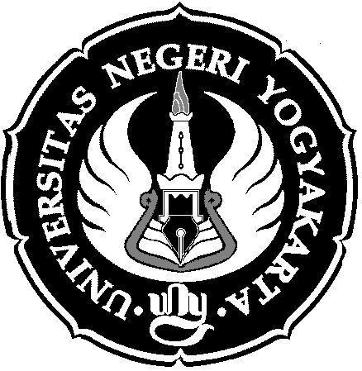

Disusun Oleh

12312241010 | Astri Nofita Sari
12201244020 | Berliyan Arya Ferismanda
12205241070 | Dewi Lestari
12502244007 | Eka Setia Budi Santosa
12402244016 | Fanny Paramitasari
12301241045 | Isti Handayani
12405241015 | Munika Zahrah Chasanah
12105244017 | Nur Alfitri Mawarsari
12108241183 | Nur Alifah
12601241051 | Rachmat Ramadhan
11208244045  12101244027 | Randi Sifsio Pratama  Taruri Deti Aniska

LEMBAGA PENELITIAN DAN PENGABDIAN PADA MASYARAKAT
UNIVERSITAS NEGERI YOGYAKARTA
2015
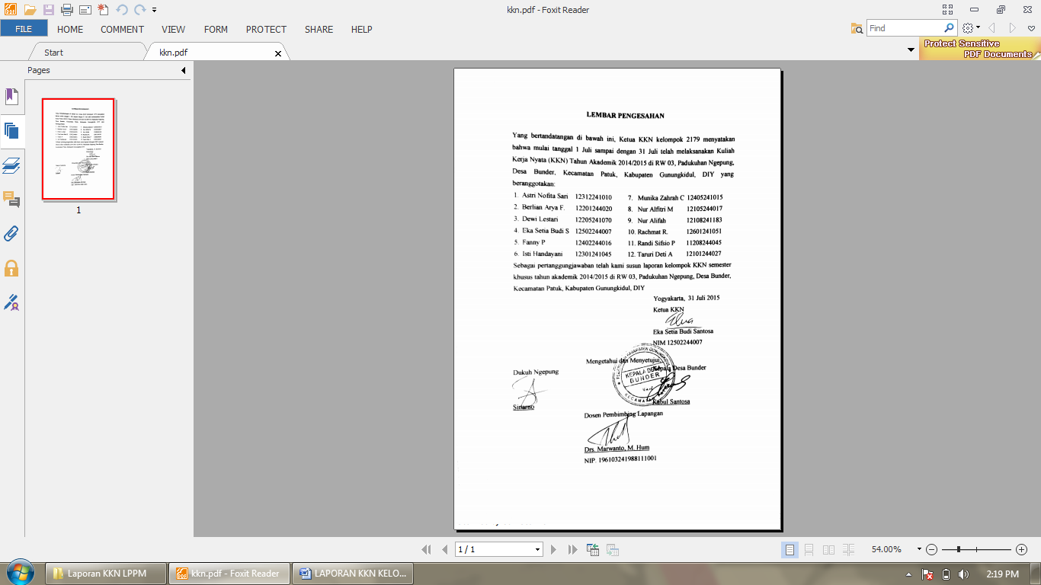
KATA PENGANTAR
Puji syukur kami panjatkan kehadirat ALLAH SWT atas limpahan rahmat, taufik, dan hidayah-Nya kepada kita semua, sehingga program Kuliah Kerja Nyata semester khusus tahun 2015 di Ngepung, Bunder, Patuk, Gunung Kidul ini dapat terlaksana dan terselesaikan dengan baik.
Pada dasarnya tujuan dan penyusunan laporan ini dimaksudkan untuk memberi gambaran mangenai keseluruan rangkaian kegiatan KKN kami selama satu bulan ini, serta untuk memenuhi syarat pelaksanaan ujian KKN UNY yang wajib ditempuh oleh setiap mahasiswa UNY program S1. Program KKN ini telah dilaksanakan selama satu bulan mulai dari tanggal 1 Juli – 31 Juli 2015.
Melalui kesempatan yang baik ini, tak lupa kami segenap Tim KKN UNY 2179 mengucapkan terima kasih atas segala bantuan dan dukungan yang telah diberikan, baik material maupun immaterial, kepada:
- Allah SWT, yang telah memberikan seluruh rahmat, hidayah, dan nikmat sehatNya kapada penulis sehingga dapat menyelesaikan Kegiatan KKN dengan lancar dan sesuai dengan jadwal yang telah ditetapkan,
- Nabi Muhammad SAW, dimana syafa’atnya selalu dinantikan di yaumul akhir nanti,
- Bapak Prof. Dr. Rochmat Wahab, M. Pd, MA, selaku Rektor Universitas Negeri Yogyakarta beserta jajarannya yang telah memberikan kesempatan untuk pelaksanaan kegiatan Kuliah Kerja Nyata (KKN)
- Prof. Dr. Anik Ghufron M.Pd. selaku ketua Lembaga Penelitian dan Pengabdian Kepada Masyarakat, Universitas Negeri Yogyakarta yang telah memberikan segala kemampuan dan upaya sehingga pelaksanaan KKN dapat berjalan dengan lancar.
- TIM Pembina Kuliah Kerja Nyata dari Lembaga Penelitian dan Pengabdian Masyarakat (LPPM) beserta staf, yang telah memberikan bimbingan dan pengarahan sebagai bekal terjun ke lokasi KKN
- Bapak Drs. Marwanto, M. Hum selaku Dosen Pembimbing Lapangan yang telah membimbing penulis selama KKN berlangsung.
- Bapak Sinarno selaku Kepala Padukuhan Ngepung yang telah membimbing dan membantu terlaksananya kegiatan-kegiatan KKN ini.
- Bapak Ketua RT 09, RT 10, RT 11, dan RT 12 yang senantiasa selalu mendukung semua kegiatan-kegiatan kelompok KKN dan memahami akan kesulitan kegiatan-kegiatan kami sehingga selalu membantu demi lancarnya kegiatan KKN.
- Ibu Mugini yang telah memberikan tempat tinggal yang nyaman kepada Kelompok KKN 2179 selama 1 bulan.
- Teman-teman KKN semester khusus, khususnya Kelompok 2179.
- Seluruh pemuda, masyarakat dan adik-adik di Padukuhan Ngepung yang telah ikut berpartisipasi dalam setiap program yang kami laksanakan.
Meskipun kami selaku Tim KKN UNY 2179 telah berusaha semaksimal mungkin, tetapi kami yakin laporan ini masih banyak kekurangan. Oleh sebab itu kami sangat mangharapkan segala masukan baik barupa saran maupun kritik demi lebih sempurnanya kinerja kami selaku Tim KKN 2179 di masa mendatang.
Kami selaku Tim KKN 2179 berharap semoga laporan KKN ini dapat bermanfaat bagi siapa saja yang telah membaca laporan ini.

Yogyakarta, 31 Juli 2015

Penulis

DAFTAR ISI
HALAMAN JUDUL....................................................................................  HALAMAN PENGESAHAN......................................................................  KATA PENGANTAR..................................................................................  DAFTAR ISI................................................................................................  DAFTAR LAMPIRAN................................................................................  ABSTRAK...................................................................................................  BAB I PENDAHULUAN  A. Analisis Situasi.............................................................  B. Identifikasi Masalah.......................................................  C. Perumusan Masalah.......................................................  D. Perumusan Program.......................................................  BAB II PEMBAHASAN  - Persiapan Program.......................................................  - Pelaksanaan Program...................................................  - Pembahasan Pelaksanaan Program.............................  BAB III PENUTUP  - Kesimpulan...................................................................  - Saran.............................................................................  DAFTAR PUSTAKA .....................................................................................  LAMPIRAN ................................................................................................... | i  ii  iii  v  vi  vii  2  5  6  6  9  11  44  60  61  63  64

DAFTAR LAMPIRAN

Lampiran 1 Matrik Rencana dan Pelaksanaan Program Kerja KKN
Lampiran 2 Rekapitulasi Dana Hasil Kerja KKN Semester Khusus 2015
Lampiran 3 Dokumentasi Kegiatan KKN

KULIAH KERJA NYATA (KKN)
UNIVERSITAS NEGERI YOGYAKARTA
SEMESTER KHUSUS 2014/2015
Lokasi : Padukuhan Ngepung Desa Bunder Kecamatan Patuk Kabupaten Gunung Kidul, Daerah Istimewa Yogyakarta

ABSTRAK
Mahasiswa mempunyai peran pembawa perubahan bagi masyarakat ke arah yang lebih baik. Kuliah Kerja Nyata (KKN) adalah salah satu wujud pengabdian perguruan tinggi kepada masyarakat sebagai bentuk aplikasi serta penerapan hasil-hasil penelitian dibidang IPTEK untuk meningkatkan sumber daya manusia yang ada dimasyarakat. KKN yang dilaksanakan dari tanggal 1 Juli 2015 s.d. 31 Juli 2015 di Padukuhan Ngepung Desa Bunder Kecamatan Patuk Kabupaten Gunung Kidul, Daerah Istimewa Yogyakarta yang bertujuan untuk memberikan pengalaman langsung kepada mahasiswa dalam hidup bermasyarakat dan belajar memecahkan permasalahan-permasalahan yang kompleks di masyarakat.
Kegiatan KKN diawali dengan pembekalan yang diberikan oleh LPPM UNY, setelah itu mahasiswa melakukan observasi langsung ke lapangan untuk mengetahui kondisi lokasi setempat. Observasi dilakukan dengan metode: (1) tanya jawab, (2) dokumentasi, dan (3) melihat ke lapangan secara langsung. Berdasarkan hasil observasi maka ditentukan rencana program kerja kelompok yang disusun yaitu meliputi: (1) Pembuatan papan informasi padukuhuan, (2) pembuatan Plang kepala dukuh RW dan RT, (3) Pemeliharaan dan pengadaan sarana ibadah, (4) Pengadaan apotek hidup, (5) pengadaan tempat sampah, (6) kerja bakti, (7) Sosialisasi program kerja KKN, (8) Pelatihan ICT dasar untuk anak-anak, (9) Sosialisasi jamu gendong, (10) Pelatihan pembuatan jamu gendong, (11) Pendampingan TPA, (12) Lomba festival ramadan, (13) Pelatihan pembuatan kue, (14) Pemutaran film edukasi, (15) sosialisasi pendidikan, (16) pengaktifan karang taruna, (17) Tadarus, (18) Perpisahan, (19) pemasangan banner posko KKN, (20) Halal bihalal, Dan program tambahan serta kegiatan Insidental lainnya.
Pelaksanaan program kerja KKN kelompok 2179 ini pada umumnya berjalan dengan baik dan lancar serta sesuai dengan yang direncanakan, namun ada beberapa program kerja yang pelaksanaannya menyesuaikan kondisi di masyarakat serta terdapat beberapa hambatan atau kendala yang bisa diatasi. Selain itu, antusiasme dan pastisipasi serta dukungan masyarakat terhadap seluruh rangkaian kegiatan KKN UNY Semester Khusus ini sangat baik.

Kata kunci : KKN, Masyarakat, Program Kerja,

BAB I

PENDAHULUAN

Kuliah Kerja Nyata (KKN) merupakan bentuk perkuliahan yang dilaksanakan dengan langsung terjun ke masyarakat. Program Kuliah Kerja Nyata (KKN) adalah suatu bentuk pendidikan dalam bentuk pengabdian kepada masyarakat. Dalam pengabdian ini mahasiswa diberikan pengalaman belajar untuk hidup di tengah-tengah masyarakat di luar kampus dan secara langsung mengidentifikasi serta menangani masalah-masalah pembangunan yang dihadapi. Masyarakat sasaran KKN dapat berupa masyarakat pedesaan, masyarakat perkotaan, sekolah, masyarakat industri, atau kelompok masyarakat lain yang dipandang layak menjadi sasaran KKN. Hal ini sesuai dengan Tri Dharma Perguruan Tinggi yang ketiga, yaitu pengabdian masyarakat.
Kuliah Kerja Nyata (KKN) memiliki tiga tujuan pokok yaitu berkaitan dengan kepentingan sebagai berikut :
- Masyarakat
Masyarakat mampu menumbuhkan motivasi untuk mengelola potensi yang dimiliki sehingga mampu melaksanakan pembangunan secara mandiri dan berkelanjutan dalam rangka meningkatkan kualitas hidup.
- Mahasiswa
Mahasiswa mampu mendapatkan pengalaman belajar dan mengambangkan kompetensi berkomunikasi dan berhubung langsung dengan masyarakat.
- Lembaga
Berkaitan dengan ini lembaga mampu meningkatkan hubungan antara perguruan tinggi dengan pemerintah daerah, intansi terkait dan masyarakat.
KKN yang dilaksanakan harus memenuhi empat prinsip, yaitu dapat dilaksanakan (feasible), dapat diterima (acceptable), berkesinambungan (sustainable) dan partisipatif. Secara garis besar tahap pelaksanaan KKN terbagi atas 3 tahap yakni tahap persiapan, tahap pelaksanaan dan tahap evaluasi, pelaporan dan tindak lanjut. Pada tahap pelaporan, laporan yang dibuat terdiri atas dua jenis laporan yaitu, laporan kelompok yang disusun oleh kelompok mahasiswa dan laporan individu yang disusun oleh satu orang mahasiswa. Sebelum mahasiswa terjun ke lapangan, hal pertama yang dilakukan adalah observasi lokasi KKN. Observasi dilakukan dengan metode: (1) tanya jawab, (2) dokumentasi, dan (3) melihat ke lapangan secara langsung. Berdasarkan hasil observasi maka ditentukan program kerja KKN yang akan dilaksanakan meliputi program fisik, dan program non fisik.
Berdasarkan hasil observasi, maka dapat ditentukan program kerja KKN kelompok yang akan dilaksanakan, meliputi program fisik, program non fisik, dan program tambahan. Adapun yang terdapat dalam laporan ini adalah laporan program kelompok yang berisikan program-program kelompok besar yang dilakukan sekelompok mahasiswa dengan ketua kelompok sebagai penanggung jawab utama dan keseluruhan program individu.

- ANALISIS SITUASI
      - Latar Belakang
Padukuhan Ngepung, Desa Bunder, Kecamatan Patuk, Kabupaten Gunung Kidul, DIY, merupakan wilayah yang menjadi “tempat belajar” kelompok KKN kami. Potensi lingkungan dan kondisi masyarakat yang beragam diharapkan dapat menjadi bagian dari proses pendidikan dan pembelajaran mahasiswa dalam mengamalkan ilmu yang dimilikinya sekaligus sebagai langkah awal untuk terjun ke masyarakat yang sebenarnya setelah menyelesaikan studi di universitas. Kelompok kami telah menyusun berbagai macam program kerja yang berorientasi pada pengembangan masyarakat khususnya di Padukuhan Ngepung. Program kerja yang telah disusun bertujuan untuk menambah informasi dan pengetahuan serta membantu memberikan solusi dalam pemecahan masalah yang ada di Padukuhan Ngepung, seperti pengaktifan kembali karang taruna yang sudah tidak aktif selama delapan tahun, memanfaatkan tanaman disekitar rumah penduduk untuk dibuat jamu dan menghidupkan kembali jamu gendong yang telah lama kehilangan peminatnya. Dengan adanya KKN diharapkan masyarakat dapat mengetahui manfaat dan khasiat dari jamu tradisional, sehingga mereka dapat kembali mengkonsumsi jamu gendong bahkan dapat menjadi peluang usaha bagi masyarakat di Dusun Ngepung.
Selain itu, sebagian besar program kerja ditujukan untuk anak-anak dan remaja, dikarenakan di Dusun Ngepung sendiri jumlah anak-anak dan remaja cukup banyak. Adapun program kerja yang disusun untuk anak-anak seperti bimbingan belajar musik, bermain sambil belajar matematika dan bahasa Jawa, pelatihan membaca, menulis dan berhitung (CALISTUNG), dan magic science. Sedangkan program kerja untuk remaja adalah pelatihan sablon, pelatihan elektro, pelatihan pembuatan majalah dinding (Mading).
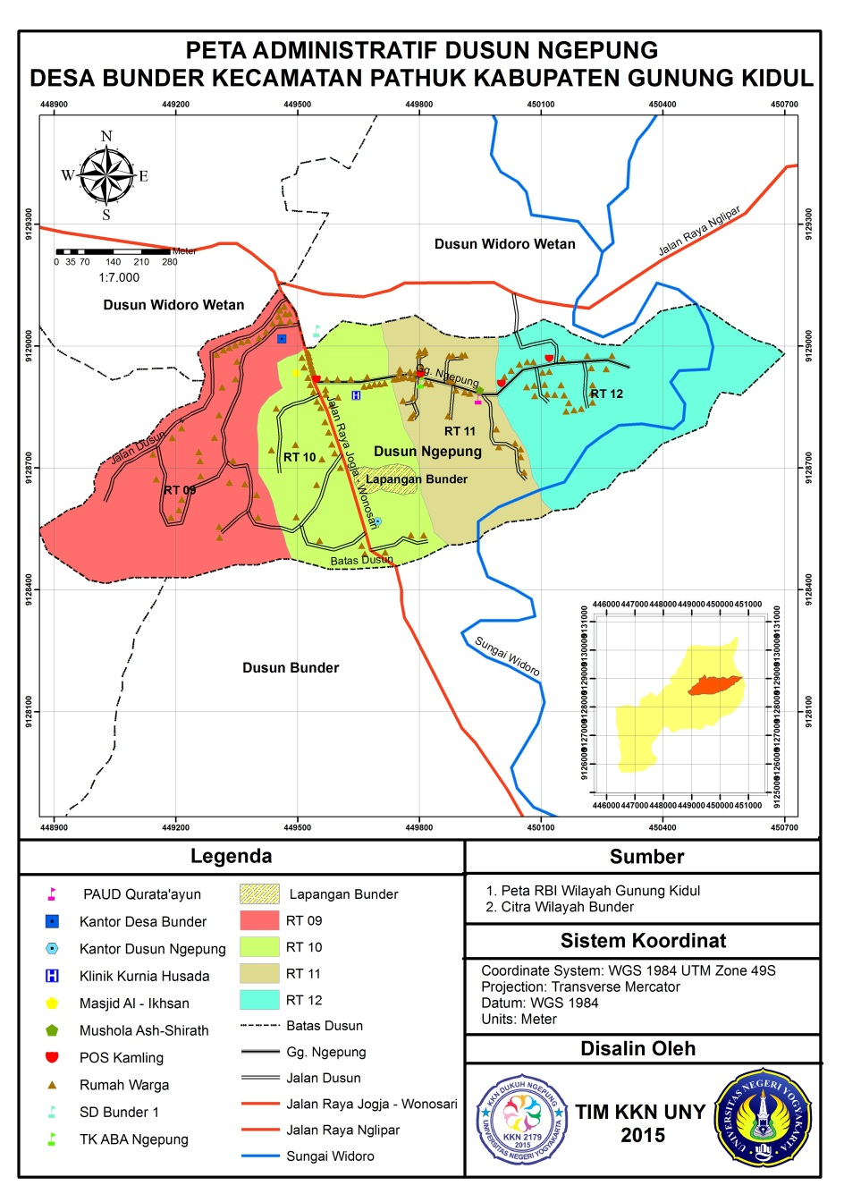
      - Letak, Luas Wilayah dan Aksesibilitas

- Letak Padukuhan Ngepung
Padukuhan Ngepung merupakan salah satu padukuhan yang terletak di Desa Bunder, Kecamatan Patuk, Kabupaten Gunung Kidul, DIY, dengan luas wilayah 60 Ha. Adapun batas-batas wilayah Padukuhan Ngepung adalah sebagai berikut :
Utara | Padukuhan Widoro Wetan
Timur | Padukuhan Widoro Wetan
Selatan | Padukuhan Bunder
Barat | Padukuhan Widoro Kulon

- Aksesibilitas
Padukuhan Ngepung terdiri dari 4 RT, yang terdiri dari RT 09, RT 10, RT 11 dan RT 12. Ke empat RT tersebut tergabung dalam satu RW, yaitu RW 3.
- Kondisi Geografis
Wilayah Padukuhan Ngepung berada di dataran tinggi dengan ketinggian 114 meter di atas permukaan laut. Jarak ke Ibukota Kecamatan Patuk adalah 5 Km, ke Pusat Pemerintahan Kabupaten Gunung Kidul adalah 10 Km, ke pusat Pemerintahan Propinsi DIY adalah 22 Km, ke pusat Pemerintahan Negara Republik Indonesia/Jakarta 400 Km.
- Klimatologi
Padukuhan Ngepung beriklim seperti layaknnya daerah dataran tinggi dengan cuaca dingin sebagai ciri khasnya. Suhu tertinggi yang tercatat di Padukuhan Ngepung adalah 30 derajat celsius dengan suhu terendah 18 derajat Celcius.
- Penduduk
Padukuhan Ngepung dihuni oleh 155 KK. Jumlah keseluruhan penduduk Padukuhan Ngepung adalah 526 jiwa dengan jumlah penduduk laki-laki 260 jiwa dan penduduk perempuan 266 jiwa. Jumlah penduduk di RT 09 berjumlah 169 jiwa, RT 10 dengan 116 jiwa, RT 11 dengan 123 jiwa, dan RT 12 dengan 118 jiwa.
- Kondisi Perokonomian
Mayoritas penduduk Padukuhan Ngepung berkegiatan dalam sektor pertanian dan perkebunan, wiraswasta, serta pegawai. Berdasarkan data monografi Dusun Ngepung, sebagian besar masyrakat bermata pencaharian sebagai wiraswasta, kemudian sebagian yang lain adalah petani.
- Sentra Industri
Terdapat 2 sentra industri rumahan di wilayah Padukuhan Ngepung, yakni Sentra Jamu Gendong dan Sentra Kuliner.
- Wisata Budaya
Padukuhan Ngepung memiliki beberapa wisata budaya, diantaranya adalah campursari, reog, seni jathilan, dan seni karawitan.

- IDENTIFIKASI MASALAH
Berdasarkan hasil observasi, pendataan, dan survei lapangan yang telah dilakukan oleh tim KKN 2179 yang berlokasi di Padukuhan Ngepung, kami mencermati beberapa hal diantaranya kondisi warga sekitar, kesejahteraan masyarakat, kehidupan beragama, sosial, dan kehidupan bermasyarakat. Secara intelektualitas, kemampuan warga dianggap mampu bersaing akan tetapi belum ada mediator yang bisa memfasilitasi kegiatan yang bisa memberdayakan kemampuan warga secara maksimal. Beberapa kegiatan di lingkungan masyarakat tersebut masih memerlukan perhatian secara khusus terutama kegiatan kelompok pemuda.
Dari hasil observasi dan dialog dengan tokoh-tokoh yang bersangkutan, terdapat beberapa permasalahan yang ada di lokasi antara lain ekonomi, lingkungan, infrastruktur, pendidikan dan agama, sosial dan masyarakat. Objek-objek permasalahan tersebut kemudian dianalisis dan diseleksi menurut skala prioritas dan kemampuan mahasiswa serta kepentingan dan kebutuhan masyarakat.
Adapun permasalahan-permasalahan yang diidentifikasi, antara lain:
- Kondisi ekonomi yang tidak merata (perbedaan pendapatan yang terlalu jauh).
- Potensi masyarakat (terutama pemuda-pemudi dan ibu-ibu) yang belum disalurkan dengan baik.
- Potensi wisata yang belum optimal.
- Kondisi sosial masyarakat yang tergerus arus modernisasi sehingga banyak budaya yang sudah mulai pudar.

- PERUMUSAN MASALAH
Dari identifikasi masalah dapat dirumuskan permasalahan sebagai bahan pertimbangan penyusunan program individu maupun kelompok KKN UNY 2179. Rumusan masalah antara lain:
      - Bagaimana cara meningkatkan ekonomi bagi masyarakat yang masih kurang mampu sehingga tidak terjadi kesenjangan sosial yang jauh antara warga yang satu dan yang lainnya.
      - Bagaimana mengoptimalkan sumber daya manusia di Padukuhan Ngepung.
      - Bagaimana menumbuhkan potensi wisata budaya yang ada di Padukuhan Ngepung.
      - Bagaimana menumbuhkan kegiatan pengembangan kreatifitas dan potensi anak-anak dan pemuda pemudi.

- PERUMUSAN PROGRAM
Perumusan program kegiatan dilakukan berdasarkan hasil analisis situasi di lapangan sesudah melaksanakan observasi dan inventarisasi masalah serta wawancara dengan beberapa pihak. Observasi dilaksanakan pada tanggal 2015. Program kegiatan KKN UNY 2015 yang berlokasi di Padukuhan Ngepung RW 03 terdiri dari program kelompok dan program individu dengan rincian sebagai berikut:
Program kelompok
Program kelompok adalah program yang dirancang, dilaksanakan, dan dipertanggungjawabkan oleh seluruh anggota kelompok atau lebih dari separuh anggota kelompok. Program kelompok 2179 KKN UNY 2015 terdiri dari:
- Program pra KKN
Program pra KKN terdiri dari:
- Pembekalan
- Observasi
- Penyusunan program
- Program fisik
Program fisik berkaitan dengan pembangunan fisik, berupa:
- Pembuatan papan informasi padukuhan Ngepung
- Pembuatan plang Kepala Dukuh, RW, RT, jam belajar masyarakat, dan pemulung dilarang masuk
- Pemeliharaan dan pengadaan sarana ibadah
- Pengadaan apotek hidup
- Pengadaan tempat sampah
- Kerja bakti
- Program nonfisik
Program nonfisik merupakan program yang terkait dengan pembelajaran dan pengembangan potensi diri terdidik, baik potensi akademik maupun kepribadian. Program nonfisik KKN UNY kelompok 2179 terdiri dari:
- Sosialisasi program kerja KKN
- Pelatihan ICT dasar untuk anak-anak
- Sosialisasi jamu gendong
- Pendampingan TPA
- Lomba festival ramadhan
- Pelatihan pembuatan kue
- Pemutaran film edukasi
- Sosialisasi pendidikan
- Pengaktifan karang taruna
- Tadarus
- Perpisahan
- Program Tambahan
- Pengajian peringatan nuzulul qur’an
- Kenduri acara malam 21-an
- Pengajian akbar TPA se-desa Bunder
- Buka bersama TPA Ash-Shirath
- Pembuatan maskot masjid
- Posyandu
- Halal bihalal
- Syawalan trah keluarga bapak Sinarna
- Lomba untuk anak-anak
- Program Insidental
- Takziah

BAB II

PERSIAPAN, PELAKSANAAN DAN PEMBAHASAN PROGRAM

Persiapan Program
Persiapan yang dilakukan sebelum pelaksanaan program KKN, yaitu mahasiswa mempersiapkan diri menyusun program berdasarkan hasil observasi yang telah dilakukan sebelumnya pada program pra KKN. Program disusun sesuai dengan kebutuhan agar dapat terlaksana dengan terarah dan terorganisir.
- Pembekalan KKN
Pembekalan KKN dilaksanakan pada tanggal 3 Juni 2015 di Auditorium UNY. Pemateri dari pihak LPPM dan perwakilan Pemda Gunung Kidul. DPL KKN sudah ditentukan untuk masing-masing kelompok. Untuk DPL KKN UNY, RW 03 Padukuhan Ngepung, Desa Bunder, Kecamatan Patuk, Kabupaten Gunung Kidul yaiutu Drs. Marwanto, M.Hum yang merupakan dosen Fakultas Bahasa dan Seni jurusan Pendidikan Seni Tari. Pembekalan ini diadakan dengan tujuan agar mahasiswa:
- Memahami dan menghayati konsep dasar, arti, tujuan, pendekatan program, pelaksanaan, monitoring, dan evaluasi.
- Mendapatkan informasi tentang situasi, kondisi, potensi, dan permasalahan masyarakat.
- Memiliki bekal pengetahuan tata karma kehidupan di masyarakat.
- Memiliki wawasan tentang pengelolaan dan pengembangan lembaga pendidikan.
- Memiliki bekal pengetahuan dan keterampilan praktis agar dapat melaksanakan program di masyarakat.
- Memiliki pengetahuann untuk dapat bersikap dan bekerja dalam kelompok secara interdisipliner dan lintas sektoral dalam rangka penyelesaian program kerja di masyarakat.
- Memiliki kemampuan menggunakan waktu secara efisien pada saat melaksanakan program KKN.
Pembekalan dengan DPL KKN dilaksanakan sebelum dan selama KKN berjalan, artinya pembekalan tidak hanya dilaksanakan sebelum KKN berjalan, tetapi juga selama KKN berlangsung, mahasiswa berhak untuk tetap berkomunikasi dan berkonsultasi dengan dosen pembimbing masing-masing.
- Observasi Masyarakat
Sasaran dari kegiatan KKN adalah kondisi fisik dan non fisik masyarakat. Penyerahan mahasiswa KKN 2015 ke masyarakat tempat pelaksanaan KKN dilaksanakan tanggal 29 Juni 2015. Sebelum pelaksanaan KKN, mahasiswa melakukan observasi ke masyarakat untuk mendapatkan informasi yang akurat dan valid mengenai kondisi masyarakat. Observasi dilaksanakan pada tanggal 10, 11, dan 16 Juni 2015. Observasi ini mencakup pengamatan kondisi fisik, non fisik, dan kondisi masyarakat. Adapun kondisi non fisik di masyarakat, yaitu potensi masyarakat.
- Inventarisasi Permasalahan
Setelah melakukan observasi potensi masyarakat yang mencakup kondisi fisik dan non fisik, mahasiswa melakukan identifikasi masalah yang dihadapi. Hasil dari pengamatan tersebut, dirumuskan menjadi program-program KKN yang akan dilaksanakan dan diharapkan dapat memberikan manfaat bagi masyarakat RW 03 Padukuhan Ngepung.
- Penentuan Program Kerja dan Pembagian Tugas
Sebelum pelaksanaan program KKN, mahasiswa merencanakan untuk membuat program yang akan dilaksanakan berdasarkan urgenitas dan pertimbangan yang telah dijelaskan sebelumnya pada bab I. Seluruh program KKN merupakan tanggung jawab seluruh anggota, namun untuk lebih memudahkan koordinasi dan pelaksanaan program, diadakan pembagian tugas. Merumuskan program kerja sebagai hasil observasi lapangan yang dilaksanakan dari tanggal 23, 24, dan 25 2015, melaksanakan koordinasi dengan dosen pembimbing lapangan, Kepala Dukuh mengenai rumusan program dan penentuan program kerja KKN selama dalam proses observasi-penerjunan.

Pelaksanaan Program
Pelaksanaan program kerja KKN merupakan bentuk realisasi dari rancangan agenda yang tercantum dalam matriks program kerja. Idealnya, dalam pelaksanaan program kerja tersebut semestinya sesuai dengan apa yang terjadwal pada matriks program kerja. Namun, terkadang terdapat kendala dan hambatan yang membuat realisasi dari program kerja yang diagendakan tidak sesuai dengan yang dijadwalkan. Berikut ini adalah pembahasan program kerja yang sudah dilaksanakan:
Program kegiatan berjalan berjalan mulai 1 Juni 2015 hingga 31 Juni 2015. Adapun uraian mengenai keterlaksanaan program diuraikan seperti di bawah ini:

Program Kelompok

Program Fisik
- Pembuatan Papan Informasi Padukuhan Ngepung
Deskripsi | Keterangan
Tujuan | Kegiatan ini bertujuan memberikan sarana informasi untuk warga Padukuhan Ngepung. Agar kantor padukuhan mempunyai papan informasi yang dapat digunakan untuk menulis segala informasi untuk warga Ngepung.
Manfaat | Memberikan kemudahan bagi warga untuk mendapatkan informasi dari desa.
Perencanaan | 2-3 Juli 2015
Pelaksanaan | 2-3 Juli 2015
Pelaksana | 12 mahasiswa
Sasaran | Balai Padukuhan Ngepung
Serapan dana | Rp 143.000
Sumber dana | Kas mahasiswa
Faktor Pendukung | Kantor padukuhan belum memiliki papan informasi yang bisa digunakan untuk menulis berbagai informasi yang ingin disampaikan.
Hambatan | - Jarak pembelian papan jauh dan susah dibawa  - Pemasangan papan informasi ini ada sedikit hambatan, yaitu kantor padukuhan sedang direnofasi sehingga papan informasi tidak bisa segera dipasang.
Solusi | - Membawa dengan hati-hati, saling kerja sama  - Papan informasi padukuhan untuk sementara waktu dititipkan di rumah bapak dukuh hingga kantor padukuhan selesai direnofasi.
Hasil yang dicapai | Pengadaan papan informasi dapat terlaksana sesuai rencana yaitu pada white board ditulis “Papan Informasi Padukuhan Ngepung” yang dipasang di balai dusun. Papan informasi dilengkapi dengan spidol dan penghapus.
Durasi perencanaan | 3 jam; 3 jam
Durasi pelaksanaan | 2,5 jam; 3 jam
Total Jam | 5 jam 30 menit
Penanggung Jawab | Berliyan Arya Ferismanda

- Pembuatan Plang Kepala Dukuh, RW dan RT
Deskripsi | Keterangan
Tujuan | Kegiatan ini bertujuan untuk memberikan petunjuk rumah perangkat dusun Ngepung, himbauan kepada warga dan peringatan kepada pemulung.
Manfaat | Kegiatan ini bermanfaat untuk memudahkan warga pendatang dalam mencari rumah perangkat dusun Ngepung. Papan jam belajar masyarakat memberikan informasi kepada masyarakat tentang waktu belajar bagi masyarakat, sedangkan papan pemulung dilarang masuk meberikan larangan bagi pemulung supaya tidak memasuki wilayah padukuhan Ngepung.
Sasaran | Warga desa (papan jam belajar masyarakat), warga pendatang atau tamu (papan kepala dukuh, ketua RT 9, 10, 11, 12, ketua RW), pemulung (papan pemulung dilarang masuk) di padukuhan Ngepung.
Perencanaan | - Juli 2015
Pelaksanaan | - Juli 2015
Pelaksana | Mahasiswa KKN 2179 UNY 2015
Hambatan | Ketika akan dilakukan pemasangan papan ada beberapa perangkat dusun yang sedang tidak ada dirumah, sehingga harus menunggu.
Pendukung | Ketua RT 9, 10, 11, 12, ketua RW, kepala dukuh yang sangat terbuka dan selalu memberikan saran atau solusi ketika kami mahasiswa KKN Kelompok 2179 membutuhkan bantuan terkait dengan penempatan plang yang akan dipasang
Serapan Dana | Rp. 276.500,00
Sumber Dana | Kas mahasiswa KKN 2179 UNY 2015
Hasil yang Dicapai | Memasang 9 plang yaitu 4 papan ketua RT (9, 10, 11, 12), 1 papan ketua RW, 1 papan kepala dukuh, 2 papan jam belajar masyarakat, dan 1 papan pemulung dilarang masuk.
Durasi perencanaan | 3 jam; 3 jam
Durasi pelaksanaan | 3 jam; 3,5 jam
Total Jam | 6 jam 30 menit
Penanggung Jawab | Rachmat Ramadhan

- Pemeliharaan dan Pengadaan Sarana Ibadah
Deskripsi | Keterangan
Tujuan | Memelihara sarana dan prasarana ibadah “Masjid Al-Ikhsan dan Mushola Ash-Shirath”
Manfaat | Memberikan kenyamanan tempat dan sarana ibadah dalam beribadah
Perencanaan | 28 Juli 2015
Pelaksanaan | 27 Juli 2015
Pelaksana | Mahasiswa KKN 2179 UNY
Sasaran | Masjid Al-Ikhsan dan Mushola Ash-Shirath
Serapan dana | Rp 177.500,00
Sumber dana | Sponsorship Waroeng 31
Faktor Pendukung | Sarana ibadah yang kurang lengkap sehingga dengan pengadaan ini menjadi lebih lengkap
Hambatan | -
Solusi | -
Hasil yang dicapai | Tempat ibadah menjadi bersih dan nyaman serta bertambahnya mukena sebanyak 5 buah, peralatan kebersihan (4 buah sapu, dan 2 buah alat pel)
Durasi perencanaan | 3 jam
Durasi pelaksanaan | 3,5 jam
Total Jam | 3 jam 30 menit
Penanggung Jawab | Dewi Lestari

- Pengadaan Apotek Hidup
Deskripsi | Keterangan
Tujuan | Memberikan tanaman obat bagi masyarakat
Manfaat | Tanaman obat tradisional berfungsi untuk menyediaan obat tradisional bagi keluarga yang terbebas dari bahan kimia
Sasaran | Warga Padukuhan Ngepung
Perencanaan | 21-22 Juli 2015
Pelaksanaan | 21-22 Juli 2015
Pelaksana | Mahasiswa KKN 2179 UNY 2015
Hambatan | Jarak antara tempat KKN dengan tempat untuk memperoleh tanaman apotik hidup jauh
Solusi | Saling bekerjasama antar anggota kelompok KKN untuk memperoleh tanaman apotik hidup
Faktor Pendukung | Usulan dari warga mengenai perlunya obat-obatan tradisional yang terbebas dari bahan kimia
Serapan Dana | Rp 200.000,00
Sumber Dana | Kas mahasiswa 2179
Hasil yang Dicapai | Tanaman apotik hidup yang diperoleh ada dua macam yaitu tanaman sambung nyawa sebanyak 30 dan tanaman pecut kuda sebanyak 43 tanaman diserahkan kepada warga setempat.
Durasi perencanaan | 2 jam; 2 jam
Durasi Pelaksanaan | 4 jam; 2 jam
Total Jam | 6 jam
Penanggung Jawab | Astri Nofita Sari

Pengadaan Tempat Sampah
Deskripsi | Keterangan
Tujuan | Melengkapi sarana kebersihan di Masjid, Mushola, dan PAUD
Manfaat | Lingkungan sekitar Masjid, Mushola, dan PAUD menjadi lebih bersih karena sampah-sampah yang biasanya dibuang dihalaman dapat dibuang ke tempat sampah
Sasaran | Masjid, Mushola, dan PAUD
Perencanaan | 14, 15, 16 Juli 2015
Pelaksanaan | 14, 15, 16 Juli 2015
Pelaksana | Mahasiswa KKN 2179
Pendukung | Belum adanya tempat sampah yang memadai di lingkungan Masjid, Mushola, dan PAUD
Serapan Dana | Rp 40.000,00
Sumber Dana | Kas mahasiswa 2179 dan UNY
Hasil yang Dicapai | Tempat sampah diserahkan ke Masjid, Mushola, dan PAUD. Warga menyambut dengan baik kegiatan pengadaan tempat sampah
Durasi perencanaan | 3 jam; 1 jam; 1 jam
Durasi Pelaksanaan | 2,5 jam; 2 jam; 2 jam
Total Jam | 6,5 jam
Penanggung Jawab | Eka Setia Budi Santosa

Kerja Bakti
Deskripsi | Keterangan
Tujuan | Membersihkan lingkungan Padukuhan Ngepung
Manfaat | Terciptanya gotong royong antar warga untuk menjadikan lingkungan padukuhan bersih dan nyaman.
Perencanaan | 26 Juli 2015
Pelaksanaan | 26 Juli 2015
Pelaksana | Mahasiswa dan warga masyarakat
Sasaran | Lingkungan Padukuhan Ngepung
Serapan dana | Rp 100.000,00
Sumber dana | Kas mahasiswa
Faktor Pendukung | Adanya dukungan dari masyarakat untuk melakukan kerja bakti agar lingkungan sekitar menjadi lebih bersih dan nyaman.
Hambatan | -
Solusi | -
Hasil yang dicapai | Lingkungan menjadi lebih rapi dan bersih.
Durasi perencanaan | 3 jam
Durasi pelaksanaan | 2 jam
Total Jam | 2 jam
Penanggung Jawab | Randi Sifsio Pratama

Program Non Fisik
- Sosialisasi program kerja KKN
Deskripsi | Keterangan
Tujuan | Agar warga masyarakat Padukuhan Ngepung mengetahui program kerja KKN 2179 yang akan dilaksanakan.
Manfaat | Terjalinnya kerja sama antara warga masyarakat dan mahasiswa KKN 2179
Sasaran | Perwakilan lembaga dari Dusun Ngepung, seperti kepala dusun, PKK, RT, RW, pemuda, dan tokoh penting.
Perencanaan | 1 Juli 2015
Pelaksanaan | 1 Juli 2015
Pelaksana | Mahasiswa KKN 2179 UNY 2015
Hambatan | -
Solusi | -
Pendukung | Tokoh masyarakat beserta warga cukup antusias dengan kedatangan dan rencana program kerja yang disusun oleh anggota KKN 2179, serta ada usulan program kegiatan tambahan dari warga yang menghadiri sosialisasi program kerja KKN.
Serapan Dana | Rp 120.000,00
Sumber Dana | Iuran Mahasiswa
Hasil yang Dicapai | Warga masyarakat mengetahui adanya KKN di dusun Ngepung beserta program kerja yang akan dijalankan
Durasi perencanaan | 2 Jam
Durasi Pelaksanaan | 2 Jam
Total Jam | 2 Jam
Penanggung Jawab | Eka Setia Budi Santosa

- Pelatihan ICT Dasar untuk Anak-anak
Deskripsi | Keterangan
Tujuan | Memberikan pelatihan dasar ICT untuk anak-anak
Manfaat | Agar anak-anak dapat menggunakan teknologi yang sedang berkembang sehingga tidak gagap akan teknologi.
Sasaran | Anak-anak dusun Ngepung
Perencanaan | 21 Juli 2015  23 Juli 2015
Pelaksanaan | 28 Juli 2015  29 Juli 2015
Pelaksana | Mahasiswa KKN 2179
Hambatan | Minimnya jumlah laptop dibandingkan dengan jumlah peserta pelatihan.
Solusi | Satu laptop digunakan untuk dua hingga tiga anak.
Pendukung | Terdapat animo dan respon dari anak-anak untuk belajar ICT
Serapan Dana | -
Sumber Dana | -
Hasil yang Dicapai | Anak-anak dapat mengoperasikan komputer atau laptop dasar.
Durasi perencanaan | 3 Jam  3 Jam
Durasi Pelaksanaan | 3 Jam  3 Jam
Total Jam | 6 Jam
Penanggung Jawab

- Sosialisasi Jamu Gendhong
Deskripsi | Keterangan
Tujuan | Memberikan pengetahuan kepada warga masyarakat tentang manfaat tanaman yang digunakan untuk pembuatan jamu gendhong
Manfaat | Agar warga masyarakat Ngepung, khususnya ibu-ibu dapat mengetahui bahan-bahan, cara pembuatan serta khasiat dari jamu gendhong.
Sasaran | Warga dusun Ngepung terutama ibu-ibu
Perencanaan | 5 Juli 2015
Pelaksanaan | 5 Juli 2015
Pelaksana | Mahasiswa KKN 2179
Hambatan | Narasumber tidak memiliki kendaraan pribadi sehingga datang ke acara sosialisasi jamu gendhong tidak tepat waktu
Solusi | Salah satu anggota KKN 2179 UNY menjemput narasumber
Pendukung | Kegiatan ini dihadiri oleh ibu-ibu warga padukuhan Ngepung yang antusias mengikuti acara sampai selesai dan mencatat penjelasan dari narasumber.
Serapan Dana | Rp 50.000,00
Sumber Dana | Iuran Mahasiswa
Hasil yang Dicapai | Ibu-ibu mengetahui bahan-bahan, peralatan yang dibutuhkan dalam pembuatan jamu,manfaat jamu dan proses pembuatan jamu kunir asem, beras kencur, temulawak, uyup-uyup
Durasi perencanaan | 3 jam
Durasi Pelaksanaan | 3 jam
Total Jam | 3 jam
Penanggung Jawab | Taruri Deti Aniska

- Pelatihan Pembuatan Jamu Gendong
Deskripsi | Keterangan
Tujuan | Memberikan pengetahuan kepada warga masyarakat tentang manfaat tanaman yang digunakan untuk pembuatan jamu gendhong
Manfaat | Agar warga masyarakat Ngepung, khususnya ibu-ibu dapat mengetahui bahan-bahan, cara pembuatan serta khasiat dari jamu gendhong.
Sasaran | Warga dusun Ngepung terutama ibu-ibu
Perencanaan | 7, 9, 25, dan 26 Juli 2015
Pelaksanaan | 9, 10, 27, dan 28 Juli 2015
Pelaksana | Mahasiswa
Tempat kegiatan | Rumah Ibu Mariyem
Jumlah peserta | 20 orang
Pendukung | Kegiatan ini dihadiri oleh ibu-ibu warga padukuhan Ngepung yang antusias mengikuti acara sampai selesai.
Hambatan | -
Solusi | -
Serapan Dana | Rp 297.000,00
Sumber Dana | Kas mahasiswa
Hasil yang dicapai | Ibu-ibu mengetahui bahan-bahan, peralatan yang dibutuhkan dalam pembuatan jamu,manfaat jamu dan cara pembuatan jamu kunir asem, beras kencur, temulawak, dan uyup-uyup
Durasi perencanaan | 3 jam
Durasi Pelaksanaan | 3 jam
Total Jam | 3 jam
Penanggung Jawab | Fanny Paramitasari

- Pendampingan TPA
Deskripsi | Keterangan
Tujuan | Memberikan pendampingan dan bimbingan kepada anak-anak dalam hal pengetahuan agama
Manfaat | Meningkatkan semangat keagamaan bagi anak-anak TPA dan mempererat tali persaudaraan
Sasaran | Anak-anak TPA mushola Ash-Shirath dan masjid Al-Ikhsan
Perencanaan | 2, 6, 9, 13, 20, 25, dan 30 Juli 2015
Pelaksanaan | 2 - 25 Juli 2015
Pelaksana | Mahasiswa KKN 2179
Tempat kegiatan | Masjid Al-Ikhsan dan Mushola Ash-Shirath
Hambatan | Anak-anak banyak bercanda dan kurang memperhatikan saat kegiatan TPA
Solusi | Mahasiswa KKN memberikan pendampingan dan bimbingan secara khusus kepada anak-anak TPA
Pendukung | Saran dari warga untuk memberikan pendampingan dan bimbingan di TPA
Hasil yang Dicapai | Anak-anak sangat senang dengan adanya kegiatan pendampingan dan bimbingan oleh mahasiswa KKN. Warga sekitar mendukung dengan baik kegiatan pendampingan TPA
Durasi perencanaan | 2 jam, 2 jam, 2 jam, 2 jam, 2 jam, 2 jam, 2 jam.
Durasi Pelaksanaan | 2 jam, 2 jam, 2 jam, 2 jam, 2 jam, 2 jam, 2 jam, 2 jam, 2 jam, 2 jam, 2 jam, 2 jam, 2 jam, 2 jam, 2 jam, 2 jam, 2 jam, 2 jam, 2 jam, 2 jam.
Total Jam | 28 jam
Penanggung Jawab | Nur Alifah dan Taruri Deti Aniska

- Lomba Festival Ramadhan
Deskripsi | Keterangan
Tujuan | Memeriahkan bulan ramadhan
Manfaat | Menambah semangat santri-santri TPA mushola Ash Shirath dan masjid Al Ikhsan
Sasaran | Anak-anak TPA mushola Ash-Shirath dan masjid Al-Ikhsan
Perencanaan | 10-11 Juli 2015
Pelaksanaan | 7, 8, 9, 11, 12 Juli 2015
Pelaksana | Mahasiswa KKN 2179
Tempat kegiatan | Masjid Al-Ikhsan dan Mushola Ash-Shirath
Jumlah peserta | 30 santri
Hambatan | -
Solusi | -
Pendukung | -
Hasil yang Dicapai | Anak-anak sangat bersemangat mengikuti beberapa lomba yang diadakan. Diperoleh juara I, II, dan III untuk setiap perlombaan.
Durasi perencanaan | 2 jam, 2 jam, 2 jam, 2 jam, 2 jam.
Durasi Pelaksanaan | 2 jam, 2 jam, 2 jam, 2 jam, 2 jam.
Total Jam | 10 jam
Penanggung Jawab | Nur Alifah dan Taruri Deti Aniska

- Pelatihan Pembuatan Kue
Deskripsi | Keterangan
Tujuan | Memberikan wawasan kepada ibu-ibu PKK dan remaja dusun Ngepung dalam hal pembuatan kue lebaran serta memunculkan jiwa enterpreneurship bagi ibu rumah tangga dan remaja.
Manfaat | Memberikan pelatihan dan keterampilan dalam membuat kue kering, khususnya kue lebaran.  Memunculkan jiwa enterpreneurship bagi ibu rumah tangga dan remaja untuk menghasilkan uang tambahan.
Sasaran | Ibu-ibu PKK, remaja
Perencanaan | 11-12 Juli 2015
Pelaksanaan | 11-12 Juli 2015
Pelaksana | Mahasiswa KKN 2179 UNY 2015
Jumlah Peserta | 17 orang ibu-ibu PKK  11 remaja
Tempat | Rumah Ibu Mariyem (RT 10)
Hambatan | Banyaknya perlengkapan yang dibutuhkan sehingga harus membawa banyak alat ke tempat pelaksanaan kegiatan.  Jauhnya jarak pembelian bahan kue dari lokasi.
Solusi | Kerja sama antara pelaksana dalam mempersiapkan peralatan dan bahan untuk praktek pembuatan kue kering. Kerja sama dengan salah satu toko di sekitar lokasi dalam hal penyediaan bahan pembuatan kue agar ke depan warga dapat memperoleh bahan kue dengan mudah.
Pendukung | Permintaan warga untuk melaksanakan kegiatan ini di rumahnya. Kegiatan ini juga merupakan permintaan warga untuk menyambut datangnya hari raya Idul Fitri.
Serapan Dana | Rp 307.300,00
Sumber Dana | Kas mahasiswa 2179
Hasil yang Dicapai | Warga masyarakat antusias mengikuti pelatihan pembuatan kue dan akan mempraktekkan di rumah sebagai makanan lebaran. Selain itu warga masyarakat memperoleh pengetahuan tentang cara pembuatan kue lebaran
Durasi perencanaan | 4 jam; 4 jam
Durasi pelaksanaan | 4,5 jam; 4 jam
Total Jam | 8 jam 30 menit
Penanggung  Jawab | Dewi Lestari
- Pemutaran Film Edukasi
Deskripsi | Keterangan
Tujuan | Kegiatan ini bertujuan untuk menyampaikan nilai-nilai pendidikan karakter kepada anak.
Manfaat | Pendidikan karakter yang ada dalam film dapat tertanam secara tidak langsung pada anak.
Perencanaan | 24 Juli 2015
Pelaksanaan | 25 Juli 2015
Pelaksana | Mahasiswa KKN 2179 UNY 2015
Sasaran | Anak usia diri dan sekolah dasar
Jumlah Peserta | 21 anak
Serapan dana | -
Sumber dana | -
Faktor Pendukung | Banyak anak-anak yang tertarik untuk menonton film.  Antusias anak-anak terhadap film yang ditonton cukup baik.
Hambatan | - Anak-anak yang datang terlambat tidak bisa melihat film secara keseluruhan sehingga setelah pemutaran film diadakan penyatuan persepsi antara satu anak dengan anak lainnya.
Solusi | Setelah selesai pemutaran film, diadakan review film yang sudah diputar sehingga anak-anak yang datang terlambat tetap dapat mengetahui isi film dari awal hingga akhir.
Hasil yang dicapai | Dengan adanya pemutaran film edukasi bencana gempa bumi, longsor dan lain sebagainya anak-anak menjadi terbuka wawasannya tentang apa saja bencana alam yang dapat terjadi dan bagaimana penanganannya.
Durasi perencanaan | 2 Jam
Durasi pelaksanaan | 2 Jam
Total Jam | 2 Jam
Penanggung Jawab | Randi Sifsio Pratama

- Sosialisasi Pendidikan
Deskripsi | Keterangan
Tujuan | Memberikan informasi dan motivasi bagi anak-anak dan remaja mengenai pentingnya pendidikan
Manfaat | Anak-anak dan remaja memperoleh informasi dan motivasi tentang pentingnya pendidikan
Sasaran | Anak-anak dan remaja padukuhan Ngepung
Perencanaan | Rabu, 29 Juli 2015
Pelaksanaan | Rabu, 29 Juli 2015
Pelaksana | TIM KKN kelompok 2179 UNY 2015
Hambatan | Peserta yang mengikuti kegiatan sedikit
Solusi | Anggota kelompok KKN mengajak anak-anak dan remaja dari rumah ke rumah
Pendukung | Banyaknya remaja dipadukuhan Ngepung yang putus sekolah
Serapan Dana | Rp 100.000,00
Sumber Dana | Kas KKN kelompok 2179 UNY 2015
Hasil yang Dicapai | Anak-anak dan remaja mengikuti kegiatan sosialisasi dengan senang. Kegiatan sosialisasi berjalan dengan lancar
Durasi perencanaan | 3 jam
Durasi Pelaksanaan | 3 jam
Total Jam | 3 jam
Penanggung Jawab | Nur Alifah

- Pengaktifan Karang Taruna
Deskripsi | Keterangan
Tujuan | Untuk mengaktifkan kembali karang taruna Dusun Ngepung “Karang Taruna Tunas Karya” supaya bisa berkegiatan lagi dan pemuda-pemudi bisa semakin kompak.
Manfaat | Dengan aktifnya karang taruna, acara-acara di Dusun Ngepung, seperti 17 Agustus, ramadan, sawalan, tahun baru, dan yang lainnya, dapat diadakan kegiatan-kegiatan seperti lomba, pementasan atau yang lainnya. Sehingga, Dusun Ngepung tidak akan sepi dan selalu banyak acara maupun kegiatan. Dengan sering bertemunya pemuda-pemudi karang taruna dikarenakan banyaknya kegiatan yang dilaksanankan, dapat mempererat persaudaraan dan menambah kekompakkan dalam kemajuan Dusun Ngepung.
Sasaran | Pemuda-pemudi Dusun Ngepung yang sudah masuk menjadi anggota karang taruna dan remaja-remaja Dusun Ngepung yang akan direkrut menjadi anggota baru karang taruna.
Perencanaan | 27 Juli 2015
Pelaksanaan | 25 Juli 2015
Pelaksana | Mahasiswa KKN UNY 2179 2015
Jumlah Peserta | 40 karang taruna padukuhan Ngepung
Tempat | Rumah Bapak Ngadiyo (RT 11)
Hambatan | Dalam menemukan permasalahan apa yang menyebabkan karang taruna tidak aktif lagi, kita perlu menggali informasi dari para sesepuh, perangkat dusun, dan pengurus karang taruna.
Solusi | Mengadakan pertemuan secara rutin antar anggota karang taruna dan saling tukar informasi.
Pendukung | -
Serapan Dana | Rp 100.000,00
Sumber Dana | Kas mahasiswa KKN 2179
Hasil yang Dicapai | Pertemuan karang taruna ini merupakan permulaan untuk dimulainya pertemuan-pertemuan karang taruna selanjutnya. Hasil dari pertemuan adalah pembentukan kepanitian lomba untuk acara perpisahan KKN UNY 2179. Lomba yang akan dilaksanakan adalah volly air, bola terong, kipas balon, dan bola sarung.
Durasi perencanaan | 2 jam
Durasi pelaksanaan | 2 jam 30 menit
Total Jam | 2 jam 30 menit
Penanggung Jawab | Eka setia Budi Santosa

- Tadarus
Deskripsi | Keterangan
Tujuan | Meningkatkan kemampuan dalam membaca Al Quran sesuai tajwid yang benar
Manfaat | Menambah pemahaman mengenai inti yang terkandung dalam Al Quran, meningkatkan keimanan dan ketaqwaan
Sasaran | Mahasiswa dan warga masyarakat
Perencanaan | 2-15 Juli 2015
Pelaksanaan | 1-15 Juli 2015
Pelaksana | Mahasiswa dan warga masyarakat
Tempat | Mushola Ash Shirath dan posko KKN
Hambatan | -
Solusi | -
Pendukung
Serapan Dana | -
Sumber Dana | -
Hasil yang Dicapai | Mahasiswa dan warga dapat saling belajar dalam membaca Al-Qur’an
Durasi perencanaan | 1 jam, 1 jam, 1 jam, 1 jam, 1 jam, 1 jam, 1 jam, 1 jam, 1 jam, 1 jam, 1 jam, 1 jam, 1 jam, 1 jam.
Durasi pelaksanaan | 1 jam, 1 jam, 1 jam, 1 jam, 1 jam, 1 jam, 1 jam, 1 jam, 1 jam, 1 jam, 1 jam, 1 jam, 1 jam, 1 jam, 1 jam.
Total Jam | 15 jam
Penanggung Jawab | Isti Handayani

- Perpisahan
Deskripsi | Keterangan
Tujuan | Membersihkan lingkungan sekitar balai desa untuk kegiatan pengajian akbar TPA se desa Bunder
Manfaat | Membuat lingkungan balai desa menjadi bersih.
Perencanaan | Halaman balai desa Bunder
Peran mahasiswa | 8 Juli 2015
Pelaksanaan | 9 Juli 2015
Pelaksana | Mahasiswa KKN 2179 dan remaja desa bunder.
Sasaran | Lingkungan Balai Desa Bunder
Serapan dana | -
Sumber dana | -
Faktor Pendukung | Saling gotong royong antara mahasiswa KKN 2179 dan remaja desa bunder
Hambatan | -
Solusi | -
Hasil yang dicapai | Balai desa menjadi bersih.
Durasi perencanaan | -
Durasi pelaksanaan | 2 Jam
Total Jam | 2 Jam
Penanggung Jawab | Berliyan Arya Ferismanda

Program Kelompok Tambahan
- Pemasangan Banner Posko KKN
Deskripsi | Keterangan
Tujuan | Agar masyarakat mengetahui keberadaan posko KKN 2179.
Manfaat | Supaya masyarakat mengetahui keberadaan posko KKN 2179.
Perencanaan | 1 Juli 2015
Pelaksanaan | 1 Juli 2015
Pelaksana | Mahasiswa KKN 2179
Sasaran | Gang rumah ibu Mugini
Serapan dana | Rp 40.000,00
Sumber dana | Kas mahasiswa KKN 2179
Faktor Pendukung | Belum banyak warga yang tau posko KKN 2179
Hambatan | -
Solusi | -
Hasil yang dicapai | Banner terpasang dengan tepat
Durasi perencanaan | 1 jam
Durasi pelaksanaan | 1 Jam
Total Jam | 1 Jam

- Kerja Bakti Balai Desa
Deskripsi | Keterangan
Tujuan | Membersihkan lingkungan sekitar balai desa untuk kegiatan pengajian akbar TPA se desa Bunder
Manfaat | Membuat lingkungan balai desa menjadi bersih.
Perencanaan | 9 Juli 2015
Pelaksanaan | 9 Juli 2015
Pelaksana | Mahasiswa KKN 2179 dan remaja desa bunder.
Sasaran | Lingkungan Balai Desa Bunder
Serapan dana | -
Sumber dana | -
Faktor Pendukung | Saling gotong royong antara mahasiswa KKN 2179 dan remaja desa bunder
Hambatan | -
Solusi | -
Hasil yang dicapai | Balai desa menjadi bersih.
Durasi perencanaan | 2 Jam
Durasi pelaksanaan | 2 Jam
Total Jam | 2 Jam

- Pendampingan pelatihan RISMA untuk acara Nuzulul Quran
Deskripsi | Keterangan
Tujuan | Melatih RISMA dari MC, menyanyi, dan koreografi untuk acara Nuzulul Quran.
Manfaat | Memperlancar jalannya lantihan.
Perencanaan | 4 Juli 2015
Pelaksanaan | 5 Juli 2015
Pelaksana | Takmir masjid, mahasiswa KKN 2179 dan remaja masjid.
Sasaran | Remaja masjid
Tempat kegiatan | Rumah Ibu Murni RT 09
Serapan dana | -
Sumber dana | -
Faktor Pendukung | Remaja masjid antusisas dalam mengikuti pelatihan.
Hambatan | Kedatangan alat musik yang terlambat.
Solusi | Menggunakan gitar pribadi milik mahasiswa KKN.
Hasil yang dicapai | Remaja masjid lebih siap dan percaya diri.
Durasi perencanaan | -
Durasi pelaksanaan | 2,5 Jam
Total Jam | 2 jam 30 menit

- Kenduri Acara Malam 21-an
Deskripsi | Keterangan
Tujuan | Memperingati malam 21 ramadhan
Manfaat | Menjadi lebih tahu bahwa ada tradisi kenduri malam 21 pada bulan ramadhan.
Perencanaan | Warga masyarakat RT 11 dan RT 12
Pelaksanaan | 6 Juli 015
Pelaksana | 7 Juli 2015
Sasaran | Mahasiswa KKN dan bapak-bapak RT 11 dan RT 12
Tempat kegiatan | Mushola Ash-Shirath
Serapan dana | -
Sumber dana | -
Faktor Pendukung | -
Hambatan | -
Solusi | -
Hasil yang dicapai | Mempererat tali silaturahmi
Durasi perencanaan | -
Durasi pelaksanaan | 1 jam
Total Jam | 1 jam

- Pengajian Peringatan Nuzulul Qur’an
Deskripsi | Keterangan
Tujuan | Memperingati hari turunnya Al-Quran
Manfaat | Meningkatkan semangat keagamaan dan mempererat tali persaudaraan antar warga padukuhan Ngepung
Sasaran | Warga masyarakat Padukuhan Ngepung
Pelaksanaan | 6 Juli 2015
Pelaksana | Takmir masjid, risma, dan mahasiswa KKN 2179
Hambatan | -
Pendukung | Usulan dari remaja dan warga padukuhan Ngepung untuk memperingati Nuzulul Quran
Serapan Dana | Rp 3.500.000
Sumber Dana | Kas masjid
Hasil yang Dicapai | Warga antusias mengikuti acara Nuzulul Quran, mempererat tali persaudaraan antar warga
Durasi Pelaksanaan | 2,5 jam
Total Jam | 2,5 jam

- Pengajian Akbar TPA se-desa Bunder
Deskripsi | Keterangan
Tujuan | Meningkatkan semangat keagamaan bagi anak-anak TPA dan warga desa Bunder
Manfaat | Meningkatkan tali persaudaraan antar anak-anak TPA dan antar warga desa Bunder
Sasaran | Anak-anak TPA sedesa Bunder
Pelaksanaan | 10 Juli 2015
Pelaksana | Remaja masjid sedesa Bunder
Hambatan | -
Pendukung | Usulan dari remaja sedesa Bunder untuk mengadakan pengajian Akbar sedesa Bunder
Sumber Dana | Remaja masjid sedesa Bunder
Hasil yang Dicapai | Anak-anak TPA sangat antusias mengikuti pengajian
Durasi Pelaksanaan | 2 jam
Total Jam | 2 jam
Penanggung Jawab

- Buka Bersama TPA Ash-Shirath dan Warga
Deskripsi | Keterangan
Tujuan | Mempertemukan antar warga RT 11, 12 dan TPA Ash-Shirath.
Manfaat | Mempererat tali silaturahmi dan menjunjung tinggi sikap saling berbagi.
Sasaran | Warga RT 11, 12 dan TPA Ash-Shirath
Perencanaan | 8 Juli 2015
Pelaksanaan | 10 Juli 2015
Pelaksana | Mahasiswa KKN 2179 dan keluarga bapak Singgih.
Hambatan | Kegitan ini bersamaan dengan kegiatan pengajian akbar di balai desa bunder.
Pendukung | Mempererat tali persudaraan antar warga
Sumber Dana | Keluarga bapak Singgih
Hasil yang Dicapai | Terciptanya kebersamaan antara warga RT11, 12, TPA dan KKN 2179
Durasi perencanaan | -
Durasi Pelaksanaan | 1,5 Jam
Total Jam | 1,5 Jam

- Pembuatan Maskot Masjid
Deskripsi | Keterangan
Tujuan | Membuat Miniatur Masjid untuk acara takbir keliling sedesa Bunder.
Manfaat | Memberikan pengalaman kepada Remaja Masjid dan KKN 2179 untuk menyalurkan daya kreativitasnya.
Sasaran | Warga Padukuhan Ngepung
Perencanaan | 8 Juli 2015
Pelaksanaan | 11-15 Juli 2015
Pelaksana | Mahasiswa KKN 2179 dan Remaja Masjid
Hambatan | Kurangnya koordinasi antara remaja masjid sehingga terjadi kesalah pahaman dalam perancangan miniatur masjid. Remaja Masjid belum memiliki pengalaman dalam membuat miniatur masjid.
Solusi | TIM KKN 2179 memberikan bimbingan kepada remaja dalam melakukan koordinasi dan pendampingan dalam pembuatan miniatur masjid
Pendukung | Remaja Masjid antusias dalam kegiatan ini karena ini pertama kalinya bagi mereka.
Serapan Dana | Rp 50.000,00
Sumber Dana | Kas Masjid Al-Ikhsan
Hasil yang Dicapai | Miniatur Masjid dari seterofom.
Durasi perencanaan | -
Durasi Pelaksanaan | 21 Jam
Total Jam | 21 Jam
Penanggung Jawab | Rachmat Ramadhan

- Posyandu
Deskripsi | Keterangan
Tujuan | Mengetahui pertumbuhan balita Padukuhan Ngepung.
Manfaat | Memberikan informasi kepada orang tua tentang pertumbuhan anak-anaknya.
Perencanaan | 13 Juli 2015
Pelaksanaan | 14 Juli 2015
Pelaksana | Mahasiswa KKN dan Ibu-ibu
Sasaran | Balita Padukuhan Ngepung
Tempat kegiatan | Rumah Ibu Mariyem
Serapan dana | Rp 64.000
Sumber dana | Kas mahasiswa
Faktor Pendukung
Hambatan | Ada beberapa balita yang menangis ketika ditimbang.
Solusi
Hasil yang dicapai | Memperoleh data berat badan dan tinggi badan balita Padukuhan Ngepung.
Durasi perencanaan | -
Durasi pelaksanaan | 2 jam
Total Jam | 2 jam

- Halal Bihalal
Deskripsi | Keterangan
Tujuan | Mempererat silaturahmi dan bermaaf-maafan di bulan Syawal antara mahasiswa KKN 2179 dengan warga Ngepung serta kelompok KKN di Desa Bunder yang lain
Manfaat | Dapat menjalin silaturahmi dan lebih mengakrabkan antara anggota KKN 2179 dengan warga Ngepung dan kelompok KKN di Desa Bunder yang lain
Perencanaan | 28 Juli 2015
Pelaksanaan | 27 Juli 2015
Pelaksana | Mahasiswa KKN 2179 UNY
Sasaran | Rumah Warga sekitar posko, perangkat dusun Ngepung dan posko KKN UNY di Desa Bunder
Serapan dana | -
Sumber dana | -
Faktor Pendukung | Bertepatan dengan hari raya lebaran dan masih dalam bulan syawal sehingga sangat baik untuk bersilaturahmi.
Hambatan | -
Solusi | -
Hasil yang dicapai | Terjalinnya silaturahmi dan keakraban antar kelompok KKN UNY se desa Bunder dan juga dengan warga sekitar serta perangkat dusun dengan kelompok KKN 2179
Durasi perencanaan | 3 jam
Durasi pelaksanaan | 3,5 jam
Total Jam | 3 jam 30 menit
Penanggung Jawab | Dewi Lestari

- Syawalan Trah Keluarga Bapak Sinarno
Deskripsi | Keterangan
Tujuan | Mempertemukan keluarga-keluarga satu keturunan.
Manfaat | Mempererat tali silaturahmi
Perencanaan | Keluarga trah bapak Sinarmo
Peran mahasiswa | Membantu kegiatan
Pelaksanaan | 21 Juli 2015
Sasaran | Keluarga-keluarga satu trah
Serapan dana | -
Sumber dana | Iuran per-KK keluarga trah
Faktor Pendukung | Keluarga-keluarga datang tepat waktu sehingga acara berjalan lancar.
Hambatan | -
Solusi | -
Hasil yang dicapai | Tercapainya tali silaturahmi antar keluarga satu trah.
Durasi perencanaan | -
Durasi pelaksanaan | 3 Jam
Total Jam | 3 Jam

12) Lomba perpisahan KKN UNY 2179
Deskripsi | Keterangan
Tujuan | Untuk menyemarakkan acara perpisahan KKN UNY 2179 dan untuk mengaktifkan karang taruna.
Manfaat | Dengan adanya lomba, merupakan sarana untuk mengaktifkan kembali karang taruna, agar bisa berkegiatan kembali sebagai tindak lanjut dari pertemuan karang taruna sebelumnya.
Sasaran | Anak-anak, remaja, dan pasangan suami istri.
Perencanaan | 28-29 Juli 2015
Pelaksanaan | 28-30 Juli 2015
Pelaksana | Remaja Dusun Ngepung dan mahasiswa KKN 2179 UNY 2015
Jumlah Peserta | 54 orang
Hambatan | Dikarenakan waktu yang mendadak dalam merencanakan lomba perpisahan KKN, membuat koordinasi dengan panitia lomba yang terdiri dari remaja-remaja Dusun Ngepung menjadi agak susah, karena remaja-remaja yang sudah mulai masuk sekolah, menjadikan sulitnya bertemu untuk diadakan rapat. Karena waktu yang mepet, menyebabkan persiapan-persiapan yang dilakukan juga terburu-buru. Dan dalam pelaksanaannya juga mendapati kesulitan yang berhubungan dengan waktu pelaksanakan, karena hanya bisa dilaksanakan pada sore hari, setelah anak-anak pulang sekolah, hanya sekitar 2 jam. Ketika tanggal 28 Juli juga bebarengan dengan acara pengajian ibu-ibu PKK, sehingga penonton dan peserta menjadi berkurang.
Pendukung | Anak-anak dan remaja.
Serapan Dana
Sumber Dana | Kas mahasiswa 2179
Hasil yang Dicapai | Semua peserta terdiri dari warga Ngepung, sehingga menambah rasa persaudaraan dan kebersamaan antar warga, karena lomba diadakan secara berkelompok. Juga bertambahnya kekompakan antar remaja yang merupakan panitia perlombaan, sehingga karang taruna sudah mulai berkegiatan lagi. KKN dan juga warga Ngepung menjadi semakin lebih dekat.
Durasi perencanaan | 2 jam, 2 jam, 2 jam
Durasi Pelaksanaan | 2 jam, 2 jam, 2 jam
Total Jam | 6 jam
Penanggung Jawab | Isti Handayani

- Perpisahan KKN dengan warga Dusun Ngepung.
Deskripsi | Keterangan
Tujuan | Untuk berpamitan dengan warga Dusun Ngepung dan pertanggung jawaban atau laporan kepada warga tentang program kerja yang telah dilaksanakan.
Manfaat | Untuk mengenang dan mempererat tali persaudaraan antara KKN dengan warga Dusun Ngepung.
Sasaran | Warga Dusun Ngepung
Perencanaan | 31 Juli 2015
Pelaksanaan | 30 dan 31 Juli 2015
Pelaksana | Mahasiswa KKN 2179 UNY 2015
Jumlah Peserta | 50 oran, 65 orang
Hambatan | Acara dimulai agak terlambat, karena tamu yang datang juga terlambat. Anak-anak tidak bisa mengikuti acara sampai akhir, karena paginya berangkat sekolah.
Pendukung | Warga Dusun Ngepung
Serapan Dana
Sumber Dana | Kas mahasiswa 2179
Hasil yang Dicapai | Semakin akrabnya warga Ngepung dengan KKN, dan KKN mendapatkan banyak support dan do’a dari warga Ngepung.
Durasi perencanaan | 2,5 jam dan 3 jam
Durasi Pelaksanaan | 3 jam dan 2,5 jam
Total Jam | 5,5 jam
Penanggung Jawab | Dewi Lestari dan Munika Zahra

C. Pembahasan Program
Dalam pelaksanaan program sudah berjalan dengan baik dan lancar. Namun, beberapa kendala yang sering dihadapi adalah kondisi dimana munculnya kegiatan-kegiatan insidental yang bertepatan dengan program yang kami ajukan sebelumnya, sehingga dapat menunda atau membatalkan rencana yang sudah kami susun sejak awal. Untuk itu, akan dibahas tentang pelaksanakan program tersebut selama kegiatan KKN.
- Program Kerja Kelompok
- Program Kerja Utama (Fisik)
1) Pembuatan Papan Informasi Padukuhan
Program ini merupakan salah satu program kerja kelompok KKN 2179. Kegiatan ini dimulai dengan membeli perlengkapan untuk papan informasi oleh 4 orang mahasiswa. Perlengkapan yang dibeli yaitu: white board ukuran 1,5 m x 2 m; spidol permanen; spidol boardmaker; dan penghapus. Setelah semua perlengkapan papan informasi dibeli, kegiatan dilanjutkan dengan mendesain dilanjutkan mencetak tulisan “papan informasi padukuhan Ngepung” dan melubanginya oleh 2 mahasiswa. Bagian atas whiteboard kemudian dicetak menggunakan cetakan yang sudah dilubangi dan ditebalkan menggunakan spidol permanen oleh beberapa mahasiswa.
Hasil dari kegiatan ini yaitu pengadaan papan informasi dapat terlaksana sesuai rencana yaitu pada white board ditulis “Papan Informasi Padukuhan Ngepung” yang dipasang di balai dusun. Papan informasi dilengkapi dengan spidol dan penghapus.
2) Pembuatan Plang Kepala Dukuh, RW dan RT
Plangisasi merupakan kegiatan pemasangan beberapa papan petunjuk rumah perangkat dusun Ngepung yang meliputi rumah ketua RT 9, 10, 11, 12, ketua RW, kepala dukuh, jam belajar masyarakat dan pemulung dilarang masuk. Papan jam belajar masyarakat dan pemulung dilarang masuk dipasang di tempat-tempat strategis.Pembuatan plang merupakan kegiatan untuk membuat papan penunjuk rumah kepala dukuh, ketua RW, dan ketua RT. Kegiatan ini bertujuan untuk memberikan kemudahan bagi warga pendatang dalam mengetahui rumah kepala dukuh, ketua RW, dan ketua RT. Kegiatan pengadaan plang dilakukan dengan melakuan pengadaan papan kayu dengan ukuran 30 cm x 20 cm sebanyak 6 buah dan papan dengan ukuran 40 cm x 30 cm sebanyak 3 buah.
Kegiatan selanjutnya adalah melakukan pengecatan papan dengan warna biru kemudian diberi tulisan kepala dukuh, ketua RW, ketua RT, jam belajar masyarakat, dan pemulung dilarang masuk. Pada hari kedua pembuatan plang telah terselesaikan dan segera dipasang dirumah kepala dukuh, ketua RW, ketua RT, dan di jalan desa. Pembuatan plang dapat terlaksana dengan baik. Kegiatan ini dapat terselesaikan dalam waktu 6 jam 30 menit.
3) Pemeliharaan Dan Pengadaan Sarana Ibadah
Kegiatan ini merupakan salah satu program kerja KKN kelompok 2179 yang diikuti oleh 12 mahasiswa dimana dalam pelaksanaan dibagi menjadi 2 kelompok yaitu 6 mahasiswa di Masjid Al-Ikhsan dan 6 mahasiswa di Mushola Ash-Shirath. Kegiatan ini diawali dengan membeli perlengkapan alat kebersihan yaitu 4 buah sapu, dan 2 buah alat pel. Selanjutnya kami membagi tugas untuk membersihan Masjid Al-Ikhsan dan Mushola Ash-Shirath. Hasil dari kegiatan ini yaitu tempat ibadah menjadi bersih dan nyaman serta bertambahnya mukena sebanyak 5 buah, peralatan kebersihan (4 buah sapu, dan 2 buah alat pel).
4) Pengadaan Apotek Hidup
Kegiatan pengadaan apotik hidup merupakan kegiatan yang bertujuan untuk memperkenalkan tanaman obat tradisional sekaligus memberikan tanaman obat kepada masyarakat. Kegiatan ini dilaksanakan atas dasar permintaan dari warga masyarakat karena pentingnya tanaman apotik hidup untuk menjaga kesehatan. Kegiatan diawali dengan menentukan tanaman obat yang dibuthkan oleh masyarakat. Tanaman yang diperluan adalah tanaman sambung nyawa dan tanaman pecut kuda. Tanaman sambung nyawa bermanfaat untuk mengobati sakit perut dan tanaman pecut kuda bermanfaat untuk menjaga daya tahan tubuh.
Hambatan dalam program pengadaan apotik hidup adalah kesulitan dalam membawa tanaman tersebut ke tempat KKN karena jarak antara tempat KKN dengan tempat pembelian tanaman yang cukup jauh, untuk menangani permasalahan tersebut antar anggota kelompok saling bekerja sama untuk mengangkut tanaman dengan menggunakan sepeda motor. Tanaman yang dibeli tanaman sambung nyawa sebanyak 30 dan tanaman pecut kuda sebanyak 43. Setelah tanaman diperoleh dilakukan pembagian kepada warga sekitar masing-masing warga memperoleh 4 tanaman sambung nyawa dan 4 tanaman pecut kuda. Warga setempat menyabut dengan suka ria atas terlaksananya program ini. Program pengadaan apotik hidup dapat terselesaikan selama 6 jam.

5) Pengadaan Tempat Sampah
Kegiatan pengadaan tempat sampah dilaksanakan pada hari selasa kegiatan diawali dengan mencari informasi bentuk tempat sampah yang sesuai untuk lingungan Masjid, Mushola dan PAUD. Pembelian tempat sampah dilakukan di kota Wonosari. Tempat sampah yang dibeli sebanyak tiga buah. Satu hari setelah pembelian tempat sampah dilakukan pemberian tulisan KKN UNY 2015 pada bagian tutup tempat sampah. Pada hari kamis tempat sampah diserahkan ke pengurus Masjid, Mushola, dan PAUD. Pengurus masjid, Mushola, PAUD, dan warga sekitar menyambut dengan hangat kegiatan pengadaan tempat sampah ini karena dilingkungan Masjid, Mushola, dan Paud belum tersedia tempat sampah yang memadai.
6) Kerja Bakti
Kerja bakti dilaksanakan pagi hari oleh mahasiswa dan warga RT 11 Padukuhan Ngepung. Kegiatan yang dilakukan yaitu memotong dahan-dahan di pinggir jalan, mencabut rumput, membakar sampah, dan menyapu jalan. Gotong royong antar warga dan mahasiswa menjadikan lingkungan padukuhan menjadi lebih rapi dan bersih.
- Program Kerja Utama (Nonfisik)
- Sosialisasi Program Kerja KKN
Kegiatan ini dilakukan di posko KKN 2179 pada tanggal 1 Juli 2015 , pukul 20.30 WIB hingga 22.30 WIB. Sosialisasi dihadiri oleh seluruh perangkat dusun dan di isi oleh seluruh mahasiswa KKN dengan memaparkan seluruh program kerja yang telah disusun mahasiswa. Acara sosialisasi bertujuan untuk memperkenalkan program kerja yang disusun mahasiswa. Kegiatan ini berjalan dengan penuh rasa keakraban dan kekeluargaan yang sangat erat.

- Pelatihan ICT Dasar Untuk Anak-anak
Kegiatan pelatihan ICT dilakukan pada tanggal 28 dan29 Juli 2015 pukul 12.30 – 15.30 WIB di Posko KKN 2179 yang diikui oleh kurang lebih 15 anak. Pelatihan ini bertujuan agar anak-anak dapat menggunakan teknologi yang sedang berkembang sehingga tidak gagap akan teknologi. Kegiatan ini berjalan lancar dan mendapatkan respon baik dari anak-anak. Anak-anak penuh antusias dan sangat bersemangat dalam berlatih meski terdapat kendala jumlah laptop yang tidak sebanding dengan jumlah peserta pelatihan. Hasil dari kegiatan ini adalah anak-anak dapat mengoperasikan komputer atau laptop secara dasarnya dahulu.
- Sosialisasi Jamu Gendhong
Kegiatan sosialisasi jamu gendhong dilakukan pada tanggal 5 Juli 2015 pukul 09.00 – 12.00 WIB di Posko KKN 2179 yang diikui oleh kurang lebih 20 ibu-ibu dari RT 9, RT 10, RT 11, dan RT 12. Sosialisasi jamu gendhong ini bertujuan agar ibu-ibu dapat mengetahui bahan-bahan, peralatan yang dibutuhkan dalam pembuatan jamu,manfaat jamu dan proses pembuatan jamu kunir asem, beras kencur, temulawak, uyup-uyup. Kegiatan ini berjalan secara interaktif karena ibu-ibu banyak yang bertanya tentang khasiat jamu dan berbagai bahan-bahan jamu kepada narasumber. Acara ini mendapatkan respon baik dari ibu-ibu. Ibu-ibu antusias mencatat penjelasan dari narasumber, terdapat kendala karena nara sumber tidak mempunyai kendaraan pribadi sehingga datang tidak tepat waktu. Hasil dari kegiatan ini adalah ibu-ibu mengetahui berbagai jenis tanaman jamu yang berada di lingkugan sekitar rumah, kebun, sawah serta mengetahui khasiatnya.
- Pelatihan Pembuatan Jamu Gendhong
Pelatihan pembuatan jamu gendong diadakan di rumah Ibu Mariyem (warga RT 10). Pelatihan ini dilakukan 4 kali pertemuan. Sebelum diadakan pelatihan pembuatan jamu gendong, ibu-ibu diberikan sosialisasi tentang jenis-jenis tumbuhan yang bisa dimanfaatkan untuk jamu serta cara untuk membuatnya. Pembuatan jamu gendong dinarasumberi oleh Ibu Wati, salah satu warga Desa Bunder yang bekerja sebagai penjual jamu. Jamu yang dibuat antara lain yaitu beras kencur, kunir asem, dan pahitan. Dalam kegiatan ini, Ibu Wati menjelaskan nama-nama bahan serta takarannya.
Ibu-ibu dan mahasiswa membantu dalam proses pembuatan jamu tersebut. Dana yang dikeluarkan mahasiswa sebesar RP 297.000 yang digunnakan untuk pembelian bahan-bahan jamu serta fee untuk narasumber. Kegiatan berjalan lancar, ibu-ibu antusias mengikuti pelatihan ini. Setelah selesai pembuatan, ibu-ibu membawa jamu yang telah dibuat bersama-sama. Hasil dari kegiatan ini, ibu-ibu mendapatkan pengetahuan dan pengalaman tentang tumbuhan disekitar rumah yang bisa dimanfaatkan untuk membuat jamu serta cara pembuatannya.
- Pendampingan TPA
Kegiatan pendampingan TPA dilaksanakan di Masjid Al-Ikhsan dan Mushola Ash-Shirath. Mahasiswa kelompok KKN dibagi menjadi dua masing-masing enam mahasiswa. Kegiatan pendampingan dilakukan pada tanggal 2 Juli sampai 25 Juli 2015. Kegiatan diikuti oleh 25 anak-anak dari SD sampai SMP, 2 orang ibu-ibu sebagai pendamping dan 6 orang mahasiswa. Kegiatan yang dilakukan yaitu pendamingan dan bimbingan baca tulis Iqra dan Al-Quran selain itu juga ada kegiatan hafalan surat-surat pendek. Hambatan dalam kegiatan pendampingan TPA adalah anak-anak lebih banyak bergurau dengan teman-temannya dan kurang memperhatikan penjelasan pembimbing TPA, maka pembimbing TPA harus memberikan bimbingan secara khusus. Kegiatan berjalan dengan baik karena walaupun anak-anak suka berguarau tetapi mereka sangat antusias mengikuti setiap kegiatan yang ada.

- Lomba Festival Ramadhan
Lomba festival ramadhan diadakan di dua tempat yaitu masjid Al-Ikhsan dan mushola Ash-Shirath. Acara ini diikuti oleh semua santri TPA Al-Ikhsan dan Ash-Shirath. Perlombaan dibedakan berdasarkan tingkatan umur. Lomba dilaksanakan mulai dari tanggal 7 sampai tanggal 12 Juli 2015. Tanggal 10 Juli tidak dilaksanakan lomba karena ada acara pengajian akbar sedesa Bunder. Lomba-lomba yang diadakan yaitu lomba mewarnai, wudhu, shalat, dan kaligrafi. Mahasiswa berperan sebagai juri dalam setiap perlombaan. Santri bersemangat dalam mengikuti lomba-lomba yang ada. Hasil dari perlombaan yaitu diperoleh 3 juara pada masing-masing perlombaan.
- Pelatihan Pembuatan Kue
Pelatihan pembuatan kue merupakan salah satu program kerja KKN 2179. Pelatihan di laksanakan dua kali pertemuan, yaitu bersama ibu-ibu PKK dan remaja. Pada kegiatan pertama dilaksanakan selama 4,5 jam dan pertemuan kedua dilaksanakan selama 4 jam. Kegiatan dilaksanakan di rumah salah satu warga yaitu Ibu Mariyem (RT 10). Kegiatan ini bertujuan memberikan wawasan kepada ibu-ibu PKK dan remaja dusun Ngepung dalam hal pembuatan kue lebaran serta memunculkan jiwa enterpreneurship bagi ibu rumah tangga dan remaja. Hasil dari kegiatan pelatihan pembuatan kue yaitu warga masyarakat antusias mengikuti pelatihan pembuatan kue dan akan mempraktekkan di rumah sebagai makanan lebaran. Selain itu warga masyarakat memperoleh pengetahuan tentang cara pembuatan kue lebaran.
- Pemutaran Film Edukasi
Kegiatan ini dilakukan untuk pembelajaran tentang bencana alam beserta penanganan danpencegahannya bagi anak-anak serta kisah-kisah nabi untuk pendidikan karakter anak.. Media yang digunakan berupa film karena anak-anak akan lebih tertarik dan mudah menyerap ilmu yang disampaikan. Kegiatan ini bertujuan untuk menyampaikan nilai-nilai pendidikan karakter kepada anak dan juga memberikan informasi terkait bencana alam dan penanganannya. Kegiatan ini diadakan pada tanggal 24 Juli dan dihadiri 21 anak serta 12 anggota KKN 2179. Berkat antusiasme anak-anak untuk menonton film cukup tinggi menjadikan kegiatan berjalan lancar walaupun ada sedikit kendala berupa anak-anak yang datang terlambat dan tidak bisa melihat film secara keseluruhan namun setelah pemutaran film diadakan penyatuan persepsi antara satu anak dengan anak lainnya sehingga semua peserta yang hadir dapat mengambil ilmu yang diberikan.
- Sosialisasi Pendidikan
Kegiatan sosialisai pendidikan dilaksanakan di rumah bapak Ngadiyo. Kegiatan dimulai pada jam 08.00. Kegiatan diikuti oleh 10 anak-anak dan 7 remaja. Pembicara dalam kegiatan ini adalah mahasiswa KKN. Materi yang disampaikan adalah mengenai pentingnya pendidikan untuk masa depan. Anak-anak dan remaja sangat antusias mengikuti kegiatan sosialisasi. Mereka juga bercerita mengenai rencana pendidikan kedepan yang akan ditempuh. Dengan adanya kegiatan sosialisasi pendidikan diharapkan anak-anak dan remaja termotivasi untuk melanjutan pendidikan mengingat pentingnya pendidikan untuk masa depan.
- Pengaktifan Karang Taruna
Kegiatan pengaktifan karang taruna merupakan salah satu program kerja KKN 2179 yang bertujuan untuk mengaktifkan kembali karang taruna Dusun Ngepung “Karang Taruna Tunas Karya” supaya bisa berkegiatan lagi dan pemuda-pemudi bisa semakin kompak. Karena kegiatan karang taruna tidak aktif kurang lebih selama 7 tahun. Dengan diakannya kegiatan pengaktifan karang taruna kami berharap agar kegiatan karang taruna dapat aktif kembali dan anggota karang taruna lebih kompak apabila ada kegiatan yang berhubungan dengan karang taruna. Kegiatan pengaktifan karang taruna dilakukan pada tanggal 25 Juli 2015 pukul 19.30 sampai 22.00.
Kegiatan ini dihadiri oleh anggota baru karang taruna serta sesepuh karang taruna. Pada kegiatan ini dibahas tentang sejarah karang taruna, penyebab tidak aktifnya karang taruna serta saling tukar informasi agar karang taruna Tunas Karya dapat aktif kembali. Hasil dari pertemuan adalah pembentukan kepanitian lomba untuk acara perpisahan KKN UNY 2179. Lomba yang akan dilaksanakan adalah volly air, bola terong, kipas balon, dan bola sarung.
- Tadarus
Kegiatan tadarus merupakan program kerja kelompok yang dilaksanakan setiap hari mulai tanggal 1-15 Juli 2015. Kegiatan diadakan di Mushola Ash Shirath setiap pagi hari setelah sholat subuh dan Posko KKN seusai tarawih. Pembacaan Al-Qur’an dilakukan secara bersama-sama oleh mahasiswa dan warga.
Pada tanggal 1, tadarus diadakan di mushola Ash Shirat setelah shalat subuh. Surat yang dibaca yaitu Al Munafiqun- At Tahrim. Tadarus diikuti oleh 11 orang. Tanggal 2 tadarus di ikuti oleh 9 orang, surat Al Kahfi ayat 1-110 di posko KKN. Tanggal 3 tadarus surat An Naba- Al Munaffifin di mushola Ash Shirath. Tanggal 4 tadarus surat Al Insyiqaq – Asy Syarh di mushola. Tanggal 6, tadarus diikuti oleh 3 mahasiswa dan surat yang dibaca yaitu Surat Maryam ayat 66 – 82. Tanggal 7 Juli, dalam tadarus surat yang dibaca yaitu Surat Maryam ayat 83 – 110. Tanggal 8 Juli tadarus dilakukan secara bersama di posko KKN 2179, surat yang dibaca yaitu surat Toha ayat 77 – 135. Tanggal 12 Juli tadarus dilakukan di posko KKN 2179 setelah sholat tarawih, tadarus diikuti oleh 7 mahasiswa KKN, surat yang dibaca yaitu surat An-Nissa ayat 1-100. Tanggal 13 Juli tadarus dilaksanakan di posko KKN secara bersama-sama, surat yang dibaca yaitu surat An-Nissa ayat 101-176. Tanggal 14 Juli tadarus dilakukan di posko KKN diikuti oleh 7 mahasiswa, surat yang dibaca yaitu surat Al-Maidah ayat 1-100. Tanggal 15 Juli tadarus dilaksanakan di posko KKN 2179 diikuti oleh 7 mahasiswa, surat yang dibaca yaitu surat Al-Maidah ayat 101-120 dan surat Al-An’am ayat 1-60. Hasil yang dicapai yaitu Mahasiswa dan warga dapat saling belajar dalam membaca Al-Qur’an.
- Program Kerja Tambahan
- Pemasangan Banner Posko KKN
Kegiatan ini merupakan kegiatan tambahan yang dilaksanakan di Gang rumah ibu Mugini, dan diikuti oleh mahasiswa KKN 2179. Kegiatan yang dilakukan yaitu memasang banner posko KKN dengan cara meletakkannya tepat digang rumah ibu Mugini, tepat di sebelah mushola dan ditali setinggi mungkin menggunakan rafia agar tidak mengganggu lalu lintas jalan keluar gang.
- Kerja Bakti Balai Desa
Kegiatan ini merupakan kegiatan tambahan yang dilaksanakaan di Balai Desa Bunder. Kegiatan diikuti oleh mahasiswa KKN 2179 dan beberapa remaja Bunder. Kerja bakti yang dilakukan yaitu mencabut rumput di halaman balai desa, menyapu halaman, serta membakar sampah-sampah yang ada. Saat pencabutan rumput sedikit mengalami hambatan dikarenakan rumput yang tumbuh di sela-sela kon block susah dicabut. Selain itu karena musim kemarau, debu-debu bertebaran mengganggu saat disapu.
- Pendampingan pelatihan RISMA untuk acara Nuzulul Quran
Kegiatan dilakukan secara mendadak, seusai tarawih mahasiswa diberi informasi bahwa akan diadakan acara nuzulul qur’an. Mahasiswa diminta untuk mendampingi remaja masjid pada acara gladi bersih nuzulul qur’an. Acara dilakukan di rumah Ibu Murni selaku takmir masjid Al-Ikhsan. Acara dihadiri oleh risma masjid dan santriwan-santriwati TPA Al-Ikhsan. Kegiatan yang dilakukan yaitu latihan MC, menyanyi, serta tilawah dan sari tilawah. Mahasiswa pertama-tama menonton kemudian diminta memberikan komentar dari penampilan gladi bersih. Pada kegiatan ini karena kedatangan alat musik terlambat, Ibu Murni selaku takmir masjid meminta salah satu mahasiswa mengiringinya menggunakan gitar. Acara berjalan lancar sampe larut malam karena para remaja terlalu bersemangat mengikuti kegiatan tersebut. Setelah diberikan komentar dan mencoba kembali, para remaja yang berpartisipasi dalam acara tersebut lebih percaya diri dengan persiapan yang dilakukan.
- Kenduri Acara Malam 21-an
Kegiatan ini merupakan kegiatan tambahan yang dilaksanakan di pelataran Mushola Ash-Shirath. Acara ini dimulai pukul 17.00 setelah TPA selesai. Setelah TPA selesai, para santri diminta berkumpul di pelataran Mushola untuk mengikuti acara tersebut, sedangkan para bapak berkumpul di teras mushola. Acara dimulai dengan ceramah kemudian dilanjutkan dengan makan bersama makanan yang dibawa bapak-bapak. Setelah acara selesai dilanjutkan sholat magrib berjamaah.
- Pengajian Peringatan Nuzulul Qur’an
Kegiatan memperingati Nuzulul Quran diadakan di masjid Al-Ikhsan. Kegiatan ini bertujuan untuk meningkatkan semangat keagamaan dan mempererat tali persaudaraan antar warga. Kegiatan dimulai pada hari senin, 6 Juli 2015. Kegiatan dimulai pada pukul 19.00 kegiatan diawali dengan penampilan pentas seni oleh remaja padukuhan ngepung, dilanjutkan dengan menyanyikan lagu-lagu keagamaan. Mahasiswa KKN ikut berpartisipasi dalam pentas seni dengan menampilkan paduan suara. Setelah pentas seni sekitar pukul 21.00 dilanjutkan dengan ceramah, acara selesai sampai pukul 23.00. Warga sangat senang mengikuti acara Nuzulul Quran di masjid Al-Ikhsan. Dengan adanya acara keagamaan ini diharapkan aan tercipta suasana yang harmonis antar warga masyarakat.
- Pengajian Akbar TPA se-desa Bunder
Kegiatan Pengajian Akbar anak-anak TPA diadakan untuk meningkatkan semangat keagamaan anak-anak TPA sedesa Bunder dan warga desa Bunder. Kegiatan dimulai pada pukul 16.00 kegiatan dimulai dengan sambutan oleh ketua panitia, kemudian pembacaan tilawah dan sari tilawah. Pada pukul 16.00 dilanjutkan dengan kegiatan pengajian lalu diikuti dengan pembagian hadiah secara undian. Kegiatan berlangsung dengan meriah karena anak-anak TPA sangat antusias mengikuti acara pengajian.
- Buka Bersama TPA Ash-Shirath dan Warga
Kegiatan buka bersama TPA Ash-Shirath merupakan kegiatan yang diadakan oleh keluarga bapak singgih. Kegiatan ini bertujuan untuk mempererat tali persaudaraan antar warga. Kegiatan diikuti oleh warga Ngepung RT 11, RT 12 dan mahasiswa KKN. Kegiatan buka bersama dimulai pada pukul 16.30, kegiatan diawali dengan ceramah sekitar 30 menit, kemudian dilanjutkan dengan berbincang-bincang, setelah memasuki waktu berbuka puasa dilanjutkan dengan berbuka puasa bersama, kemudian dilanjutkan dengan sholat magrib berjamaah. Warga masyarakat menyambut dengan baik acara buka bersama ini karena dapat mempererat tali persaudaraan.
- Pembuatan Maskot Masjid
Pembuatan miniatur masjid adalah kegiatan dalam rangka perlombaan dimalam takbiran. Kegiatan ini merupakan kegiatan remaja masjid dusun Ngepung akan tetapi karena remaja dusun Ngepung rata-rata masih SMP maka perlu adanya bimbingan dari mahasiswa KKN. Miniatur masjid dibuat dengan menggunakan bahan stereofom. Miniatur yang dibuat berukuran 1.5 m x 1.5 m. dengan tinggi 0.5 m. Hambatan dalam pelaksanaan program ini adalah kurangnya koordinasi antar remaja masjid dalam merancang miniatur masjid sehingga TIM KKN kelompok 2179 harus memberikan bimbingan dan pendampingan secara khusus. Dalam kegiatan ini remaja masjid sangat antusias dalam mengikuti pembuatan miniatur masjid. Miniatur masjid dapat terselesaikan selama 21 jam. Hasil dari miniatur yang dibuat sesuai dengan perancangan dengan tambahan dekorasi warna dan lampu pada miniature masjid.
- Posyandu
Posyandu merupakan salah satu kegiatan rutin dusun Ngepung yang diladakan setiap bulan tanggal 14. Pada kegiatan posyandu, balita ditimbang dan diukur tinggi badannya. Selain itu, dalam posyandu juga diadakan arisan orang tua balita. Pada kegiatan ini, mahasiswa diminta untuk membantu menimbang, mengukur tinggi badan, dan membantu mencatat hasil timbangan dan pengukuran tinggi badan pada buku. Mahasiswa memberikan PMT berupa cake pada setiap balita. Kegiatan berjalan lancar meskipun ada beberapa balita yang menangis ketika ditimbang.
- Halal Bihalal
Halal bihalal merupakan salah satu kegiatan tambahan, dimana mahasiswa bersilaturahmi ke warga sekitar posko KKN 2179 serta perangkat dusun Ngepung. Tujuan dari kegiatan ini yaitu mempererat silaturahmi dan saling bermaafan serta untuk lebih mengakrabkan antara mahasiswa KKN 2179 dengan warga masyarakat dusun Ngepung. Selain bersilaturahmi dengan warga sekitar dusun Ngepung mahasiswa juga bersilaturahmi ke posko-posko di Desa Bunder. Terjalinnya silaturahmi dan keakraban antar kelompok KKN UNY se desa Bunder dan juga dengan warga sekitar serta perangkat dusun dengan kelompok KKN 2179.
- Syawalan Trah Keluarga Bapak Sinarno
Kegiatan ini merupakan kegiatan tambahan yang dilaksanakan di rumah salah satu warga RT 12 (keluarga trah Bapak Sinarno). Pada acara ini, semua keluarga satu trah berkumpul untuk menjalin tali silaturahmi acara syawalan. Mahasiswa KKN berperan sebagai pembawa acara, penyaji makanan, dan pramusaji. Awal kegiatan yaitu sambutan dari Pak Dukuh Ngepung dilanjutkan ikrar syawalan, acara inti, dan lain-lain, penutup. Pada acara lain-lain diisi dengan musik campursari oleh mbak Reni sembari makan bersama. Ada juga beberapa tamu undangan yang menyumbangkan beberapa lagu. Selain itu, bagi anak-anak ada pembagian hadiah. Hasil dari kegiatan ini diharapkan dapat mempererat tali silaturahmi antar keluarga satu trah (satu keturunan).
- Lomba perpisahan KKN UNY 2179
Lomba ini merupakan tindak lanjut dari pertemuan karang taruna pada hari Sabtu 25 Juli 2015. Pertemuan karang taruna dilaksanakan dengan tujuan untuk mengaktifkan karang taruna . Dengan diadakannya lomba, yang panitianya adalah remaja-remaja Dhusun Nepung dan KKN hanya sebagai pendamping, sebagai awal dari kegiatan-kegiatan karang taruna, dan diharapkan yang selanjutnya karang taruna dapat mengadakan kegiatan-kegiatan lagi. Perlombaan dilaksanakan selama tiga hari dihalaman rumah Bapak RT 11. Lomba yang diadakan antara lain: volly air, bola terong, kipas balon, dan bola sarung. Yang mengikuti lomba adalah anak-anak, remaja, dan pasangan suami-istri. Perlombaan dilaksanakan pada tanggal 28-30 Juli 2015, rencananya perlombaan hanya diadakan 2 kali, tanggal 28 dan 29 Juli 2015, akan tetapi, karena perlombaannya 2 hari belum selesai, maka ditambah satu hari lagi.
Jumlah peserta yang mengikuti lomba sekitar 54 orang. Beberapa hambatan yang dialami seperti waktu pelaksanaan yang mendadak, remaja dan anak-anak yang sudah mulai masuk sekolah, waktu yang berbarengan dengan pengajian ibu-ibu PKK dan koordinasi dengan panitia. Namun, beberapa hambatan tersebut dapat kami selesaikan bersama dengan karang taruna Dusun Ngepung. Terkait dengan pelaksanaan yang mendadak, kami siasati dengan publikasi yang gencar door to door. Beberapa hari sebelum pelaksanaan kami berkeliling kampung untuk menempel pamflet dan mengundang warga dusun Ngepung. Lomba ini juga kami adakan sore hari agar kegiatan sekolah tidak terganggu. Pada hari Selasa yang berbarengan dengan pengajian ibu-ibu PKK, kami membagi 2 tim, satu tim mendampingi lomba dan satu tim yang lain mendampingi serta membantu jalannya pengajian PKK. Terkait komunikasi dengan panitia, kami memanfaatkan teknologi atau gadget yang tersedia sehingga hambatan komunikasi secara langsung dapat diatasi. Kegiatan lomba ini menjadi titik awal bangkitnya kembali karang taruna “Tunas Karya” Dusun Ngepung.
- Perpisahan KKN dengan warga Dusun Ngepung.
Perpisahan ini menjadi penutup dari serangkaian kegiatan-kegiatan KKN yang telah kami laksanakan selama satu bulan ini. Kegiatan ini kami laksanakan agar silaturahim antara mahasiswa KKN dan warga Dusun Ngepung semakin terjalin dengan akrab tidak hanya selama KKN namun juga untuk setelahnya. Kegiatan ini berlangsung selama dua hari. Hari pertama perpisahan dengan Bapak dan Ibu warga Dusun Ngepung. Dalam kegiatan ini, kami menyampaikan laporan pertanggungjawaban kegiatan selama KKN di Dusun Ngepung, ramah tamah dengan warga. Beberapa warga masyarakat Dusun Ngepung menyampaikan pesan dan kesan selama satu bulan kami KKN di desa mereka. Banyak petuah-petuah yang disampaikan kepada kami yang berguna untuk kelanjutan studi dan kegiatan kemasyarakatan kami kelak.
Beberapa tokoh masyarakat yang turut hadir pun juga turut memberikan pengalaman-pengalamannya yang bisa kami petik hikmahnya. Dalam kegiatan hari pertama ini kami juga mendapat bantuan dari karang taruna, salah satunya bertugas menjadi MC berkolaborasi dengan mahasiswa KKN. Acara berlansung secara kekeluargaan. Perpisahan kedua kami lakukan pada hari Jum’at, 31 Juli 2015 dengan karang taruna dan anak-anak Dusun Ngepung. Dalam acara ini kami membuat pentas pertunjukkan di lapangan posko KKN kami. Pengisi acara dalam kegiatan ini berasal dari anak-anak Dusun Ngepung, karang taruna, dan mahasiswa KKN.
Acara ini dibuka dengan menuliskan surat yang ditujukan untuk mahasiswa KKN, kemudian MC membuka acara yang dilanjutkan dengan sambutan dari Ketua KKN. Setelah itu, dilanjutkan dengan pementasan tari Bujang Ganong (anak-anak), penampilan dari KKN, penampilan dari karang taruna, pembagian hadiah pemenang lomba, pemutaran video kegiatan selama KKN, pembacaan surat dari KKN, kemudian dilanjutkan pembacaan surat dari pemuda dan anak-anak, serta terakhir ditutup dengan penampilan kolaborasi antara mahasiswa KKN dan anak-anak yang menampilkan musik dan tari. Dalam kegiatan ini kami juga mengadakan bakar jagung untuk semakin mengeratkan ikatan persaudaraan antara mahasiswa KKN dan warga. Acara berlangsung dengan meriah dan juga penuh keharuan. Kemudian, acara ditutup dengan menonton film dokumenter tentang kegiatan yang sudah dilaksanakan bersama antara KKN dengan warga Dusun Ngepung.

BAB III
PENUTUP

Kesimpulan

Kuliah Kerja Nyata (KKN) merupakan wadah bagi mahasiswa untuk belajar dan memahami karakteristik kehidupan di masyarakat, sehingga mahasiswa dapat berperan dan berpartisipasi aktif dalam masyarakat. Secara umum, seluruh rangkaian kegiatan KKN Semester Khusus Tahun 2015 yang dilaksanakan dari tanggal 1 Juli 2015 s.d. 31 Juli 2015 di Padukuhan Ngepung, Bunder, Patuk, Gunungkidul telah terlaksana dengan baik. Berdasarkan kegiatan-kegiatan yang telah terlaksana di atas, dapat diambil kesimpulan sebagai berikut :
      - Mahasiswa KKN dapat mengidentifikasi kebutuhan masyarakat dari berbagai macam permasalahan serta dapat menggali potensi yang dimiliki oleh masyarakat sebagai bahan acuan untuk merencanakan dan melaksanakan program kerja.
      - Mahasiswa KKN dapat belajar arti kehidupan di masyarakat dan memahami realita masyarakat dengan menggunakan pengetahuan, sikap dan keterampilan yang dimilikinya.
      - Mahasiswa KKN dapat bersosialisasi dengan masyarakat Padukuhan Ngepung baik dalam kegiatan yang dilaksanakan oleh mahasiswa KKN maupun kegiatan yang diadakan oleh Dusun.
      - Secara garis besar, program kerja KKN yang dilaksanakan telah sesuai dengan yang direncanakan, walaupun ada beberapa hambatan yang dapat diatasi. Sebagai contoh waktu pelaksanaan program kerja yang menyesuaikan kondisi dan situasi di masyarakat.
      - Keberhasilan progaram kerja KKN memberikan manfaat yang saling menguntungkan dan memberikan dampak timbal balik yang positif antara mahasiswa dan masyarakat.

B. Saran
- Bagi Penyelenggara KKN UNY
- Universitas
Diharapkan mampu memberikan dukungan penuh pada seluruh komponen yang terlibat dalam KKN UNY.
- LPPM
  - Pembekalan dilaksanakan lebih efektif sebelum penerjunan agar lebih bermanfaat bagi mahasiswa selama melaksanakan KKN.
  - Diharapkan saat tes online KKN lebih ditertibkan dan disesuaikan dengan jadwal pelaksanaan tes.
  - Monitoring dilakukan secara intensif untuk memantau perkembangan dan permasalahan yang dihadapi selama KKN berlangsung.
  - Diharapkan pihak LPPM tidak hanya melepas mahasiswa KKN di lapangan, karena apa yang telah terjadi nampaknya adalah kurangnya komunikasi antara pihak penyelenggara dan perangkat desa terkait penempatan mahasiswa KKN.
  - Dapat membantu mencarikan solusi ketika mahasiswa meminta bantuan yang berkaitan dengan KKN terutama untuk mencari pemateri.
- Bagi pemerintahan dan masyarakat lokasi KKN
- Kesiapan bagi perangkat desa dan warga dalam menerima dan mendukung kegiatan KKN sehingga akan mencapai sasaran yang diinginkan oleh semua pihak
- Perawatan dan penggunaan secara baik hasil-hasil kerja KKN harus dilakukan dengan tepat sehingga akan lebih bermanfaat bagi warga yang menggunakannya
- Dengan adanya program padukuhan yang sudah ditetapkan, nantinya akan dipadukan dengan program mahasiswa KKN, yang harus dilaksanakan demi tercapainya maksud dan tujuan bersama
- Koordinasi antara pemuda dan pemudi padukuhan perlu untuk ditingkatkan sehingga dapat terjadi komunikasi antar pemuda dan pemudi untuk dapat melaksanakan kegiatan secara lancar.
- Bagi mahasiswa
- Persiapan mental, pengetahuan tentang kemasyarakatan sangat penting dalam pelaksanaan KKN, sehingga program yang disusun dalam pelaksanaan dapat dilaksanakan sesuai dengan rencana
- Kekompakan, kebersamaan dan saling mengisi kekurangan dan kelebihan antar individu dalam kelompok sangat menunjang kesuksesan dalam pelaksanaan program kerja
- Pemberitahuan program kerja kepada masyarakat sehingga mendapat dukungan penuh dari masyarakat.

DAFTAR PUSTAKA
Tim penulis. 2015. Kumpulan Makalah Pembekalan Kuliah Kerja Nyata (KKN) UNY. Lembaga Penelitian dan Pengabdian Kepada Masyarakat : UNY
Tim penulis. 2015. Panduan Kuliah Kerja Nyata Universitas negeri Yogyakarta. Lembaga Penelitian Pengabdian Kepada Masyarakat : UNY

LAMPIRAN

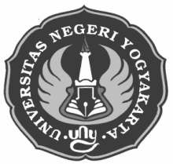
MATRIKS REKAPITULASI DANA HASIL KERJA KKN
UNIVERSITAS NEGERI YOGYAKARTA
SEMESTER KHUSUS TAHUN : 2015

NOMOR LOKASI : 2179
NAMA LOKASI : PADUKUHAN NGEPUNG
ALAMAT LOKASI : Ngepung, Bunder, Patuk, Gunung Kidul
No | Nama kegiatan | Hasil Kuantitatif/Kualitatif | Serapan Dana (dalam rupiah)
 |  |  | Swadaya  Masyarakat | Mahasiswa | Pemda Kabupaten/ Provinsi | UNY | Sponsor/  Lembaga  Lainnya | Jumlah
 | Program Fisik
1. | Pembuatan Papan Informasi Padukuhan | Pengadaan papan informasi dapat terlaksana sesuai rencana yaitu pada white board ditulis “Papan Informasi Padukuhan Ngepung” yang dipasang di balai dusun. Papan informasi dilengkapi dengan spidol dan penghapus. | - | Rp 143.000 | - | - | - | Rp 143.000
2. | Pembuatan Plang Kepala Dukuh, RW, dan RT | Memasang 9 plang yaitu 4 papan ketua RT (9, 10, 11, 12), 1 papan ketua RW, 1 papan kepala dukuh, 2 papan jam belajar masyarakat, dan 1 papan pemulung dilarang masuk. | - | Rp 301.500 | - | - | - | Rp 301.500
3. | Pemeliharaan dan Pengadaan Sarana Ibadah | Tempat ibadah menjadi bersih dan nyaman serta bertambahnya mukena sebanyak 5 buah, peralatan kebersihan (4 buah sapu, dan 2 buah alat pel) | - | - | - | - | Rp 177.500 | Rp 177.500
4. | Pengadaan Apotek Hidup | Tanaman apotik hidup yang diperoleh ada dua macam yaitu tanaman sambung nyawa sebanyak 30 dan tanaman pecut kuda sebanyak 43 tanaman diserahkan kepada warga setempat. | - | Rp 63.100 | - | Rp 136.900 | - | Rp 200.000
5. | Pengadaan Tempat Sampah | Tempat sampah diserahkan ke PAUD. Warga menyambut dengan baik kegiatan pengadaan tempat sampah | - | Rp 40.000 | - | - | - | Rp 40.000
6. | Kerja Bakti | Lingkungan menjadi lebih rapi dan bersih. | - | Rp 100.000 | - | - | - | Rp 100.000
Program
Non Fisik
1. | Sosialisasi Program Kerja KKN | Warga masyarakat mengetahui adanya KKN di dusun Ngepung beserta program kerja yang akan dijalankan | - | Rp130.000 | - | - | - | Rp 130.000
2. | Pelatihan ICT untuk anak-anak | Anak-anak dapat mengoperasikan komputer atau laptop dasar (Microsoft Word). | - | - | - | - | - | -
3. | Sosialisasi Jamu Gendong | Ibu-ibu mengetahui bahan-bahan, peralatan yang dibutuhkan dalam pembuatan jamu,manfaat jamu dan proses pembuatan jamu kunir asem, beras kencur, temulawak, uyup-uyup | - | Rp 50.000 | - | - | - | Rp 50.000
4. | Pelatihan Pembuatan Jamu Gendong | Ibu-ibu mengetahui bahan-bahan, peralatan yang dibutuhkan dalam pembuatan jamu,manfaat jamu dan proses pembuatan jamu kunir asem, beras kencur, temulawak, uyup-uyup serta dapat praktek dalam proses pembuatan jamu. | - | - | - | Rp 343.100 | - | Rp 343.100
5. | Pendampingan TPA | Anak-anak sangat senang dengan adanya kegiatan pendampingan dan bimbingan oleh mahasiswa KKN. Warga sekitar mendukung dengan baik kegiatan pendampingan TPA. | - | - | - | - | - | -
6. | Lomba Festival Ramadhan | Anak-anak sangat bersemangat mengikuti beberapa lomba yang diadakan. Diperoleh juara I, II, dan III untuk setiap perlombaan. | - | Rp 213.400 | - | - | - | Rp 213.400
7. | Pelatihan Pembuatan Kue | Warga masyarakat antusias mengikuti pelatihan pembuatan kue dan akan mempraktekkan di rumah sebagai makanan lebaran. Selain itu warga masyarakat memperoleh pengetahuan tentang cara pembuatan kue lebaran | - | Rp 372.800 | - | - | - | Rp 372.800
8. | Pemutaran Film Edukasi | Dengan adanya pemutaran film edukasi bencana gempa bumi, longsor dan lain sebagainya anak-anak menjadi terbuka wawasannya tentang apa saja bencana alam yang dapat terjadi dan bagaimana penanganannya. | - | - | - | - | - | -
9. | Sosialisasi Pendidikan | Anak-anak dan remaja mengikuti kegiatan sosialisasi dengan senang. Kegiatan sosialisasi berjalan dengan lancar | - | - | - | - | - | -
10. | Pengaktifan Karang Taruna | Pertemuan karang taruna ini merupakan permulaan untuk dimulainya pertemuan-pertemuan karang taruna selanjutnya. Hasil dari pertemuan adalah pembentukan kepanitian lomba untuk acara perpisahan KKN UNY 2179. Lomba yang akan dilaksanakan adalah volly air, bola terong, kipas balon, dan bola sarung. | - | Rp 105.000 | - | - | - | Rp 105.000
11. | Tadarus | Mahasiswa dan warga dapat saling belajar dalam membaca Al-Qur’an | - | - | - | - | - | -
12. | Perpisahan | Semua peserta terdiri dari warga ngepung. Sehingga menambah rasa persaudaraan dan kebersamaan antar warga dengan KKN, karena lomba diadakan secara berkelompok. Juga bertambahnya kekompakan antar remaja yang merupakan panitia perlombaan diampingi oleh KKN, sehingga karang taruna sudah mulai berkegiatan lagi. KKN dan juga warga ngepung menjadi semakin dekat. | - | Rp. 1.041.500 | - | - | - | Rp. 1.041.500
 | Tambahan
1. | Kerja Bakti Balai Desa | Balai desa menjadi bersih. | - | - | - | - | - | -
2. | Pendampingan Pelatihan RISMA untuk acara Nuzulul Qur’an | Remaja masjid lebih siap dan percaya diri | - | - | - | - | - | -
3. | Kenduri acara malam 21-an | Mempererat tali silaturahmi | - | - | - | - | - | -
4. | Pengajian Peringatan Nuzulul Qur’an | Warga antusias mengikuti acara Nuzulul Quran, mempererat tali persaudaraan antar warga | - | - | - | - | - | -
5. | Pengajian akbar TPA se-Desa Bunder | Anak-anak TPA sangat antusias mengikuti pengajian | - | - | - | - | - | -
6. | Buka Bersama TPA Ash-Shirath dan warga | Terciptanya kebersamaan antara warga RT11, 12, TPA dan KKN 2179 | - | - | - | - | - | -
7. | Pembuatan maskot masjid | Miniatur Masjid dari sterofoam dapat terselesaikan sehingga dapat digunakan untuk lomba takbir antar Desa Bunder | - | Rp 71.400 | - | - | - | Rp 71.400
8. | Posyandu | Memperoleh data berat badan dan tinggi badan balita Padukuhan Ngepung. | - | Rp 64.000 | - | - | - | Rp 64.000
9. | Halal Bihalal | Terjalinnya silaturahmi dan keakraban antar kelompok KKN UNY se desa Bunder dan juga dengan warga sekitar serta perangkat dusun dengan kelompok KKN 2179 | - | - | - | - | - | -
10. | Syawalan trah keluarga bapak Sinarno | Tercapainya tali silaturahmi antar keluarga satu trah. | - | - | - | - | - | -
11. | Pembuatan Banner | Memberi kemudahan dalam menemukan posko KKN 2179 | - | Rp 40.000 | - | - | - | Rp 40.000

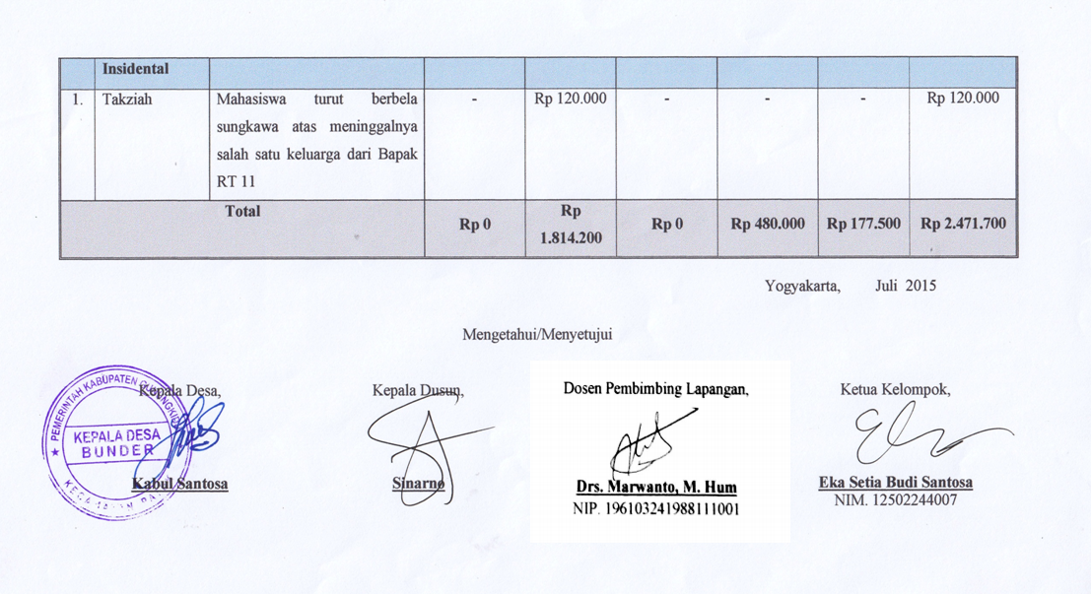

Lampiran

Foto Kegiatan

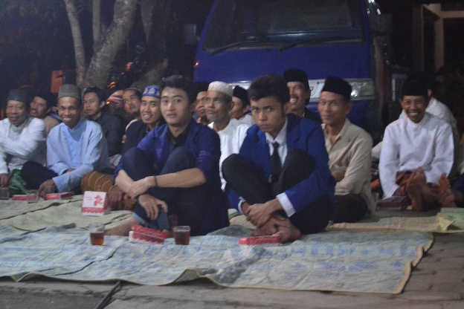
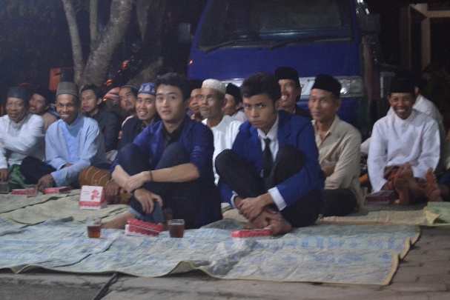
Nuzulul Quran

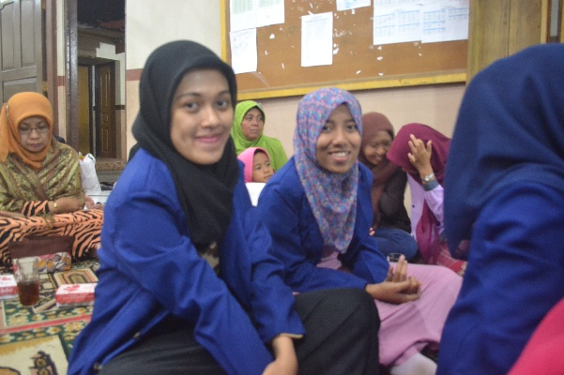

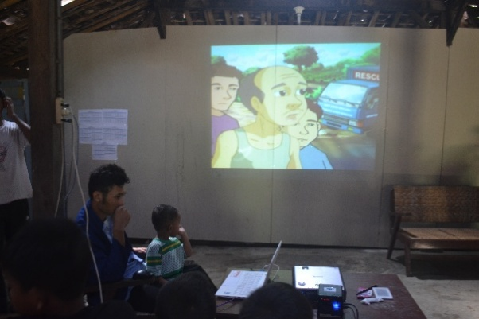
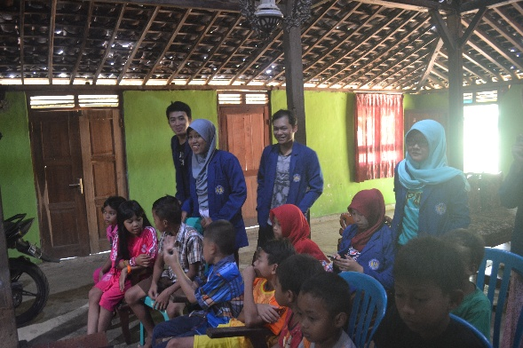
Pemutaran Film

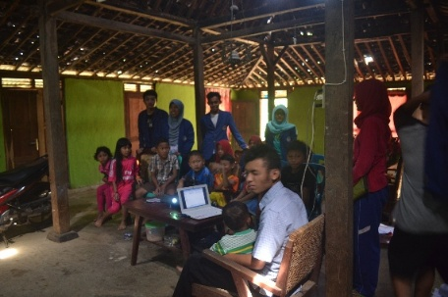

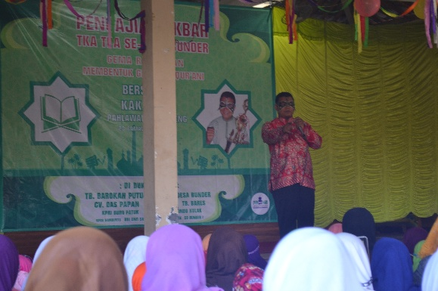
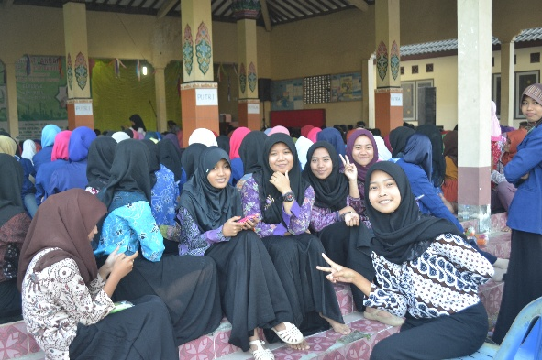
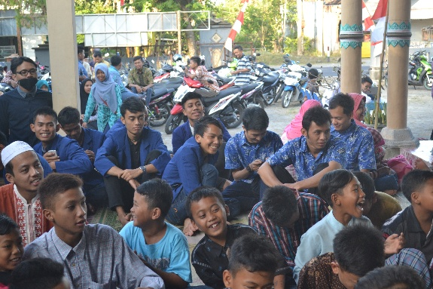
Pengajian Akbar TPA se-desa Bunder

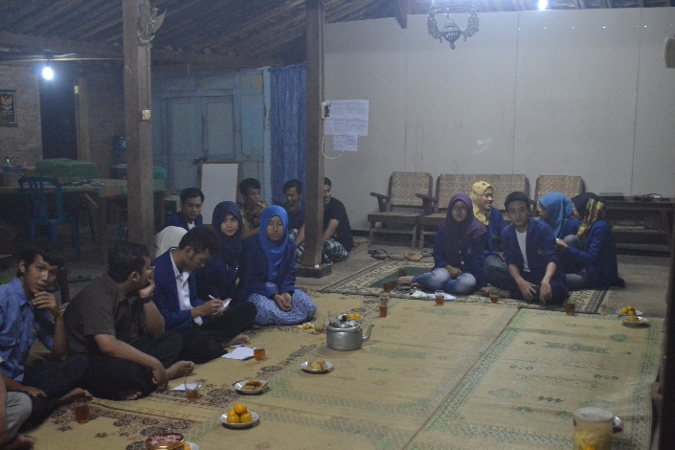
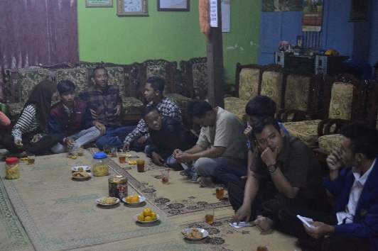
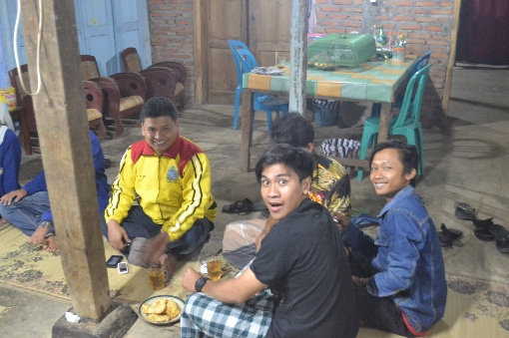
Rapat Pengaktifan Karang Taruna

Pemasangan Lampu
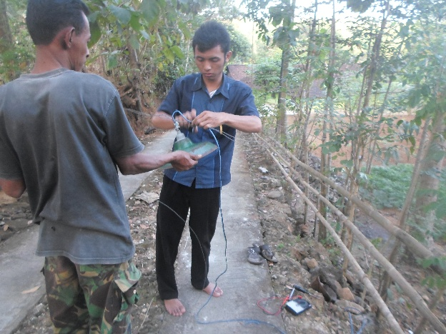
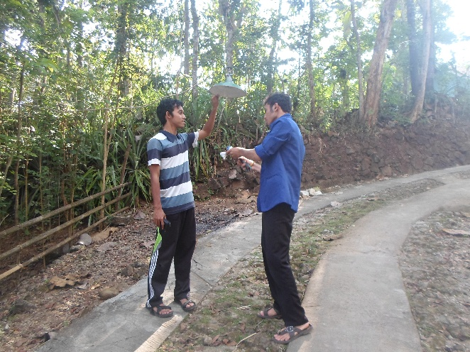
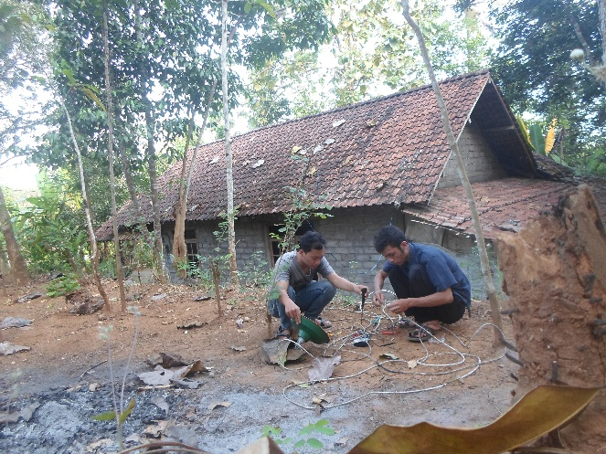

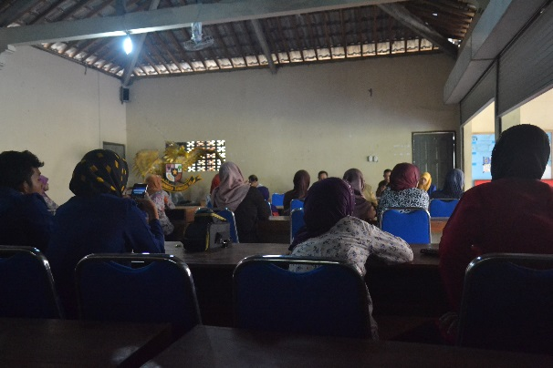
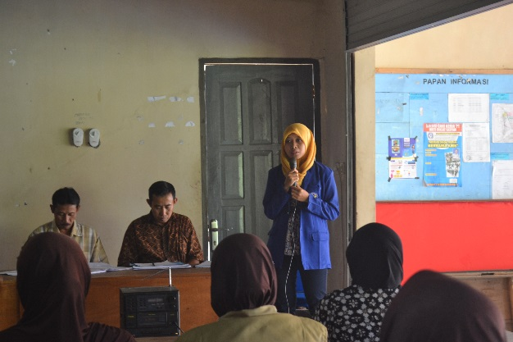
Arisan KK

Maskot
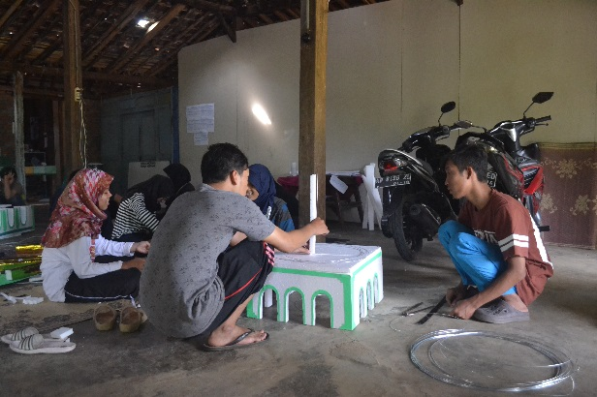
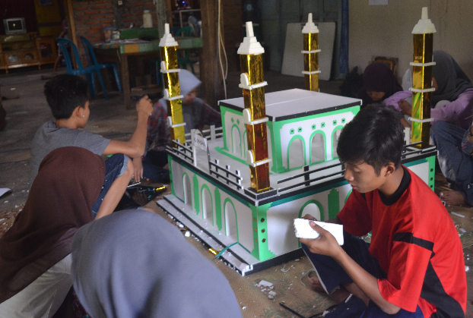
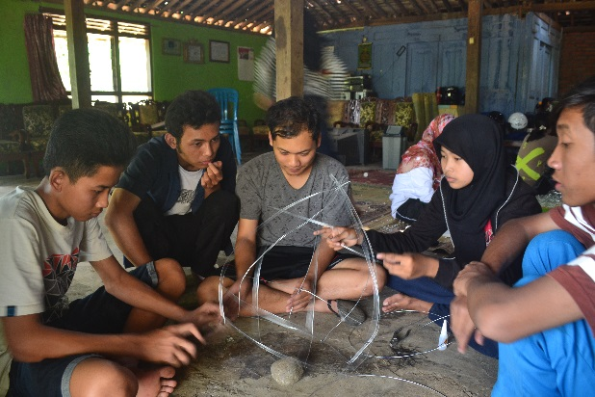
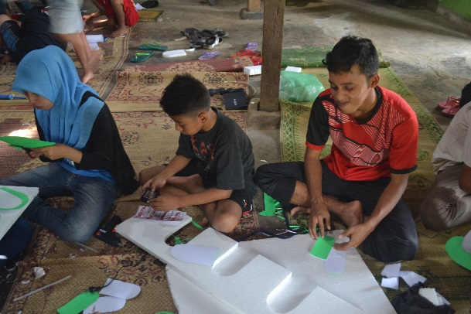

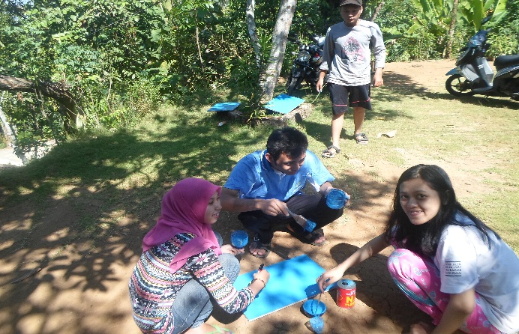
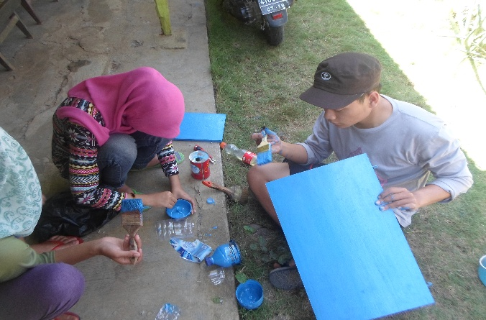
Plangisasi

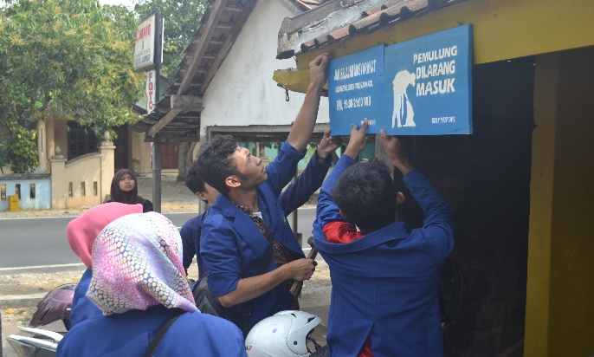
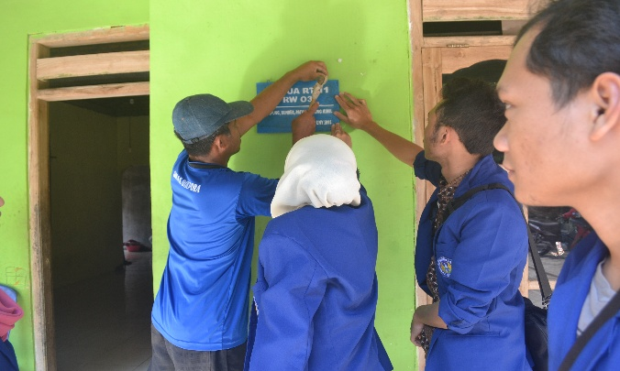

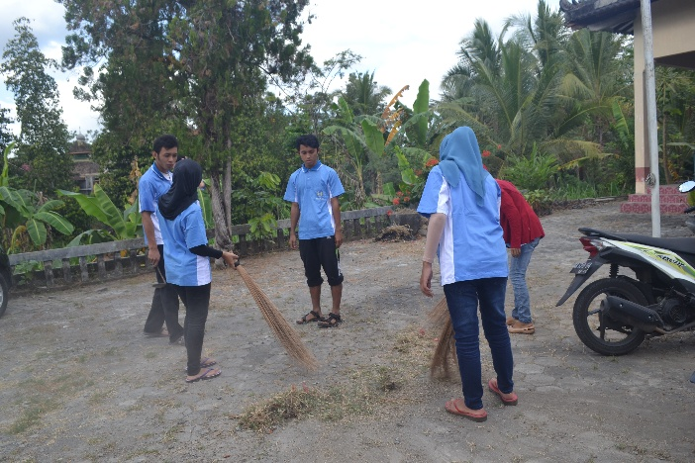
Kerja Bakti
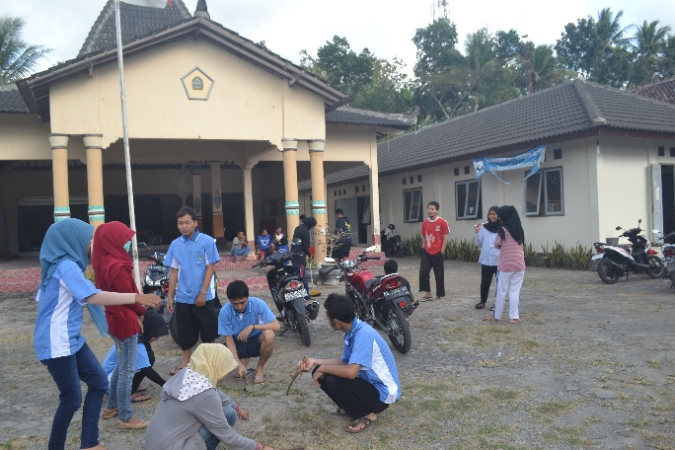

Pengadaan Tempat Sampah
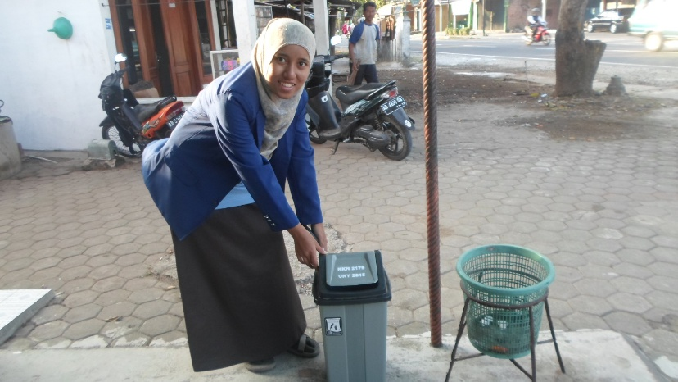

Pengadaan Apotik Hidup
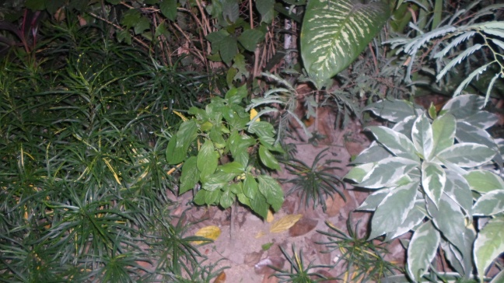
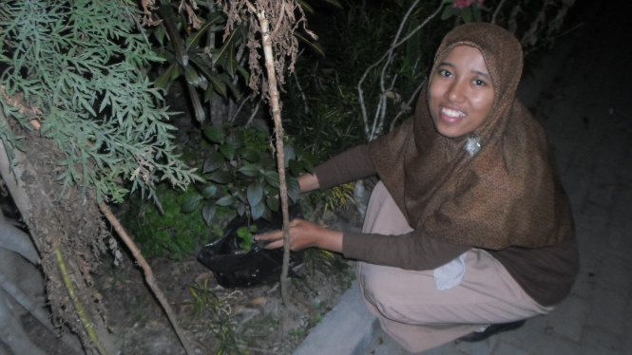

Pemeliharaan dan Pengadaan Sarana Ibadah
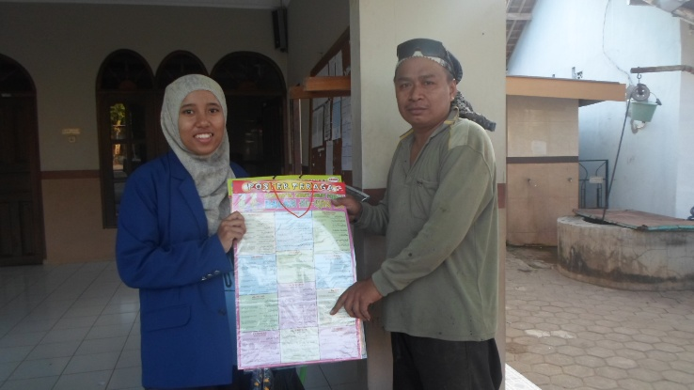

Sosialisasi Program Kerja KKN
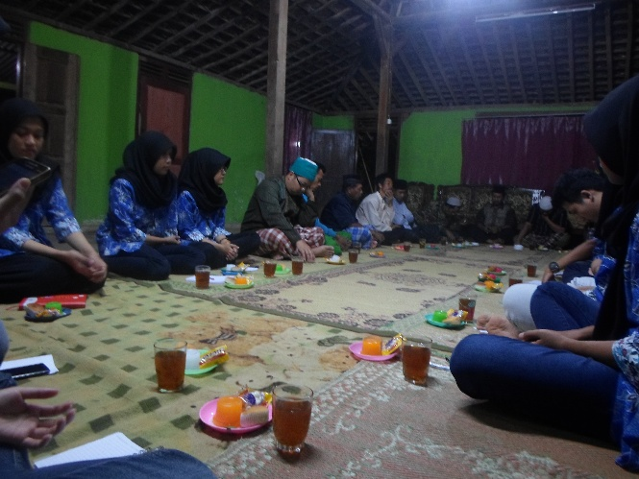
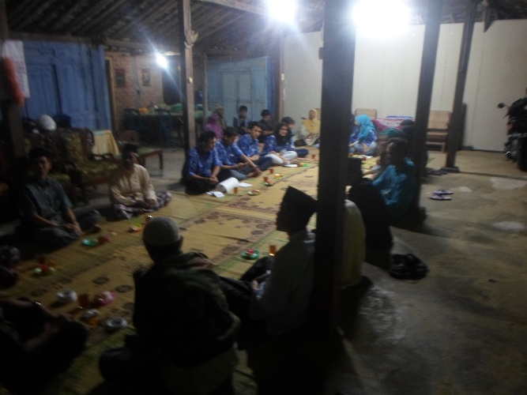

Pelatihan ICT
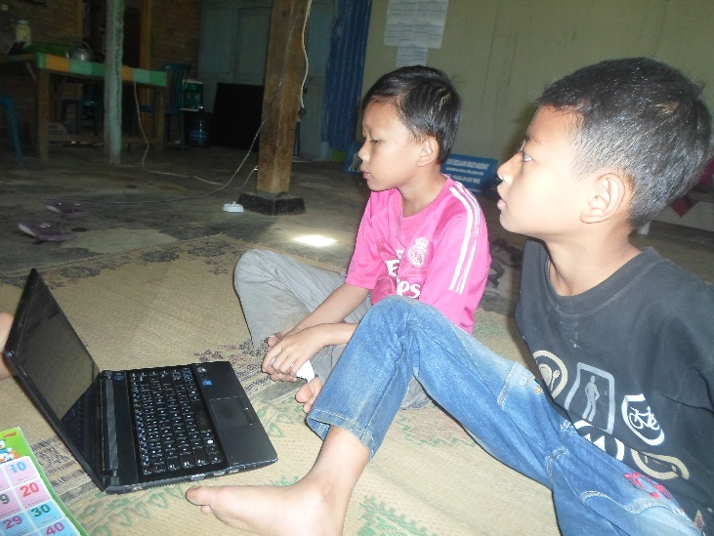

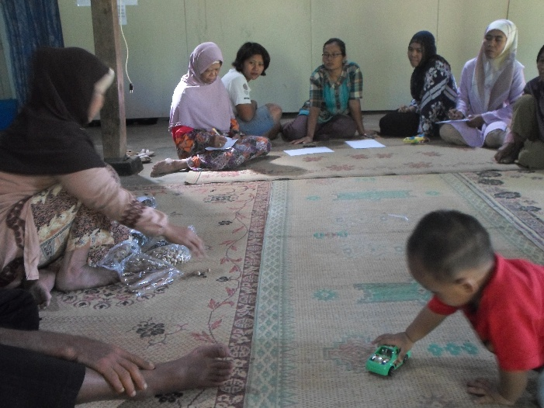
Sosialisasi Jamu Gendong
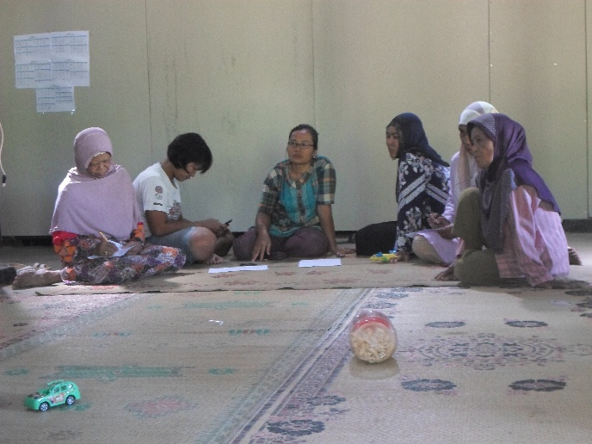

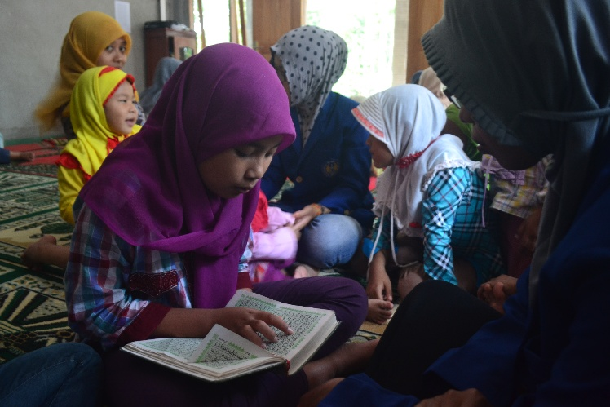
Pendampingan TPA
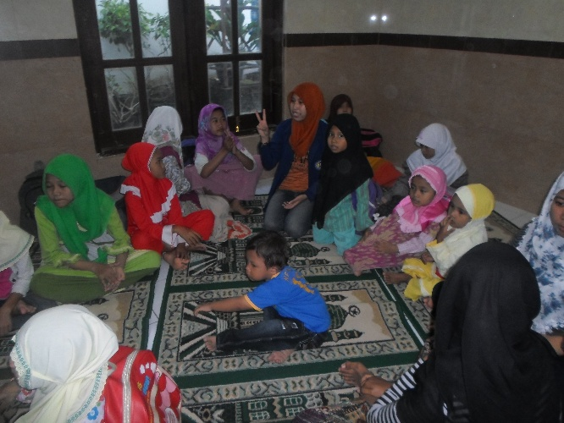

Lomba Festival Ramadhan
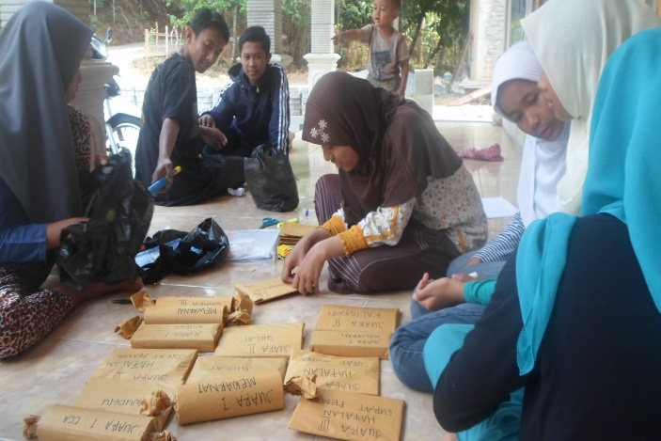
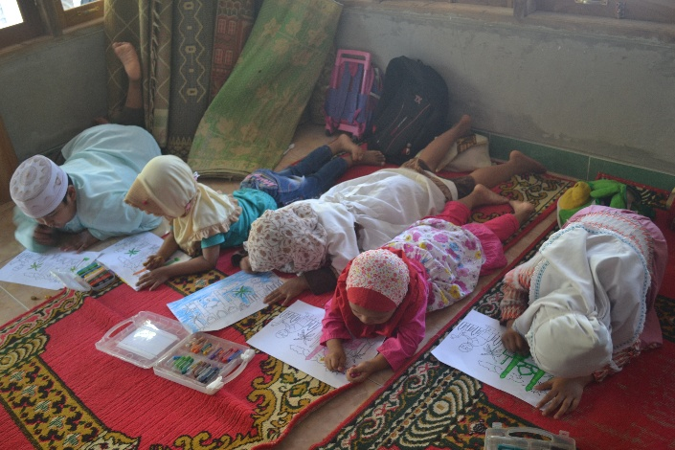

Halal Bihalal
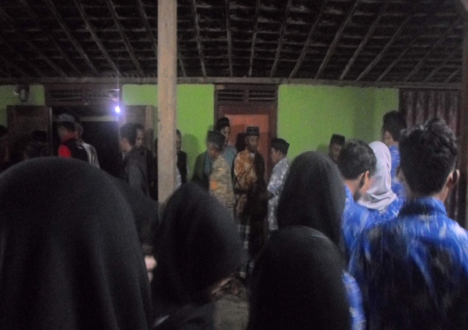
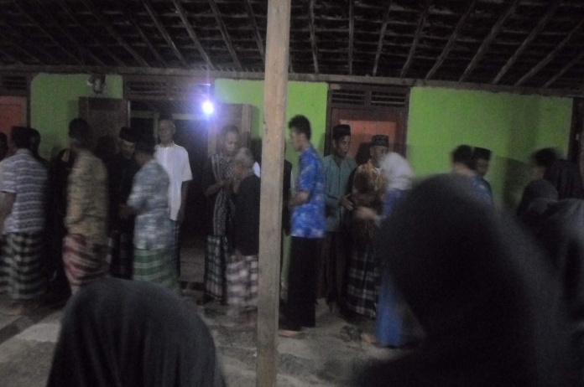

Lomba untuk Anak-anak
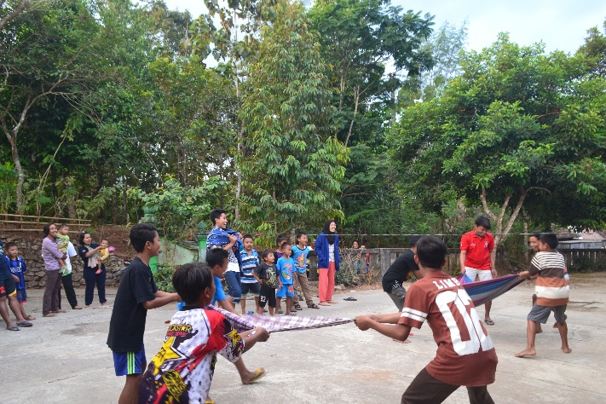
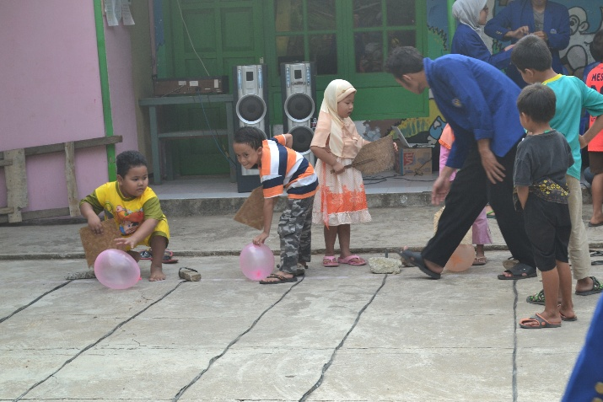
Sosialisasi Pendidikan
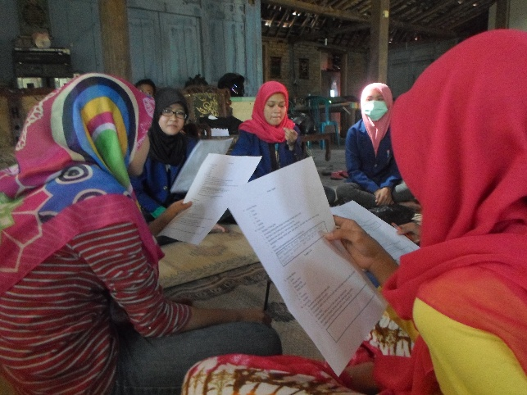
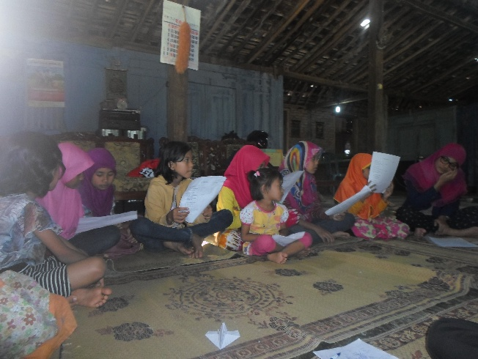

PELATIHAN PEMBUATAN KUE :
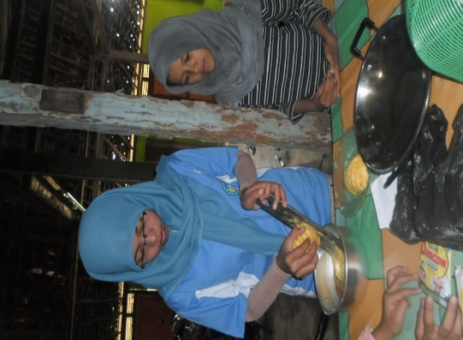
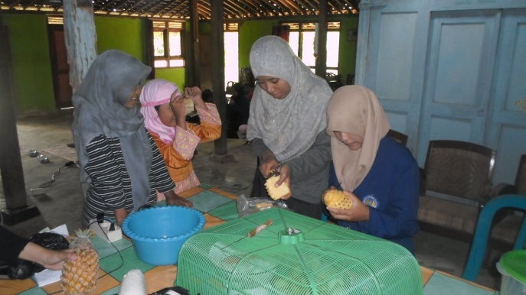

POSYANDU :
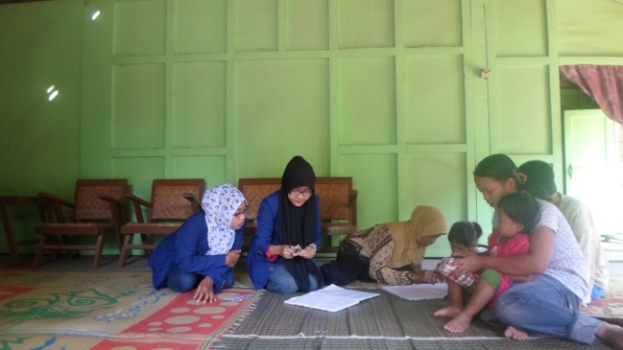
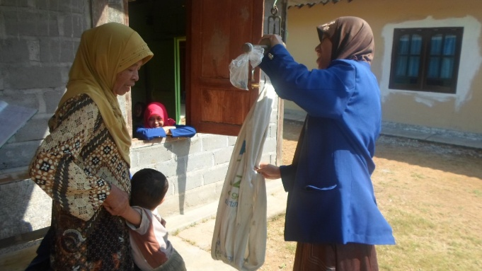

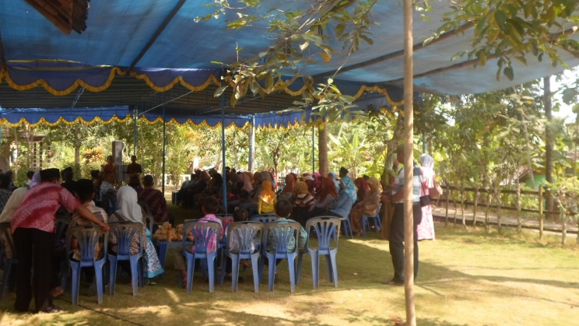
SYAWALAN TRAH BAPAK Sinarno
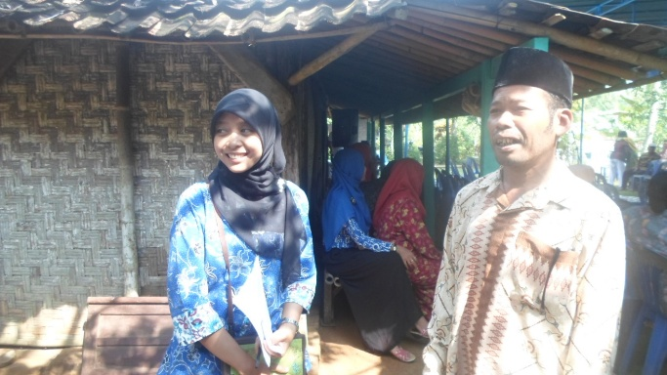

BUKA BERSAMA TPA ASH-SHIRATH
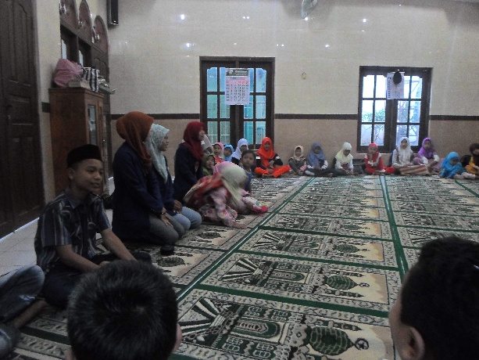
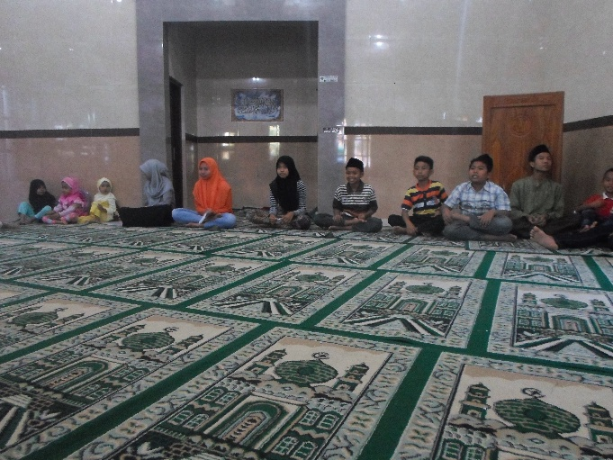

TADARUS
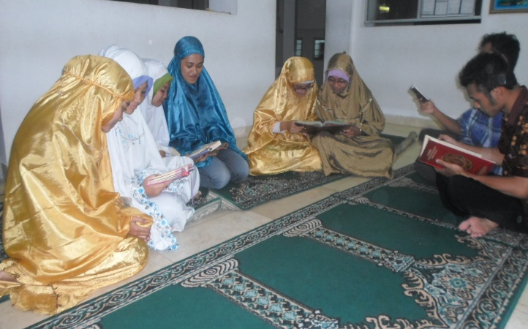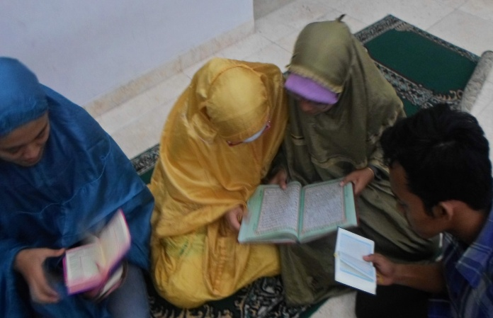

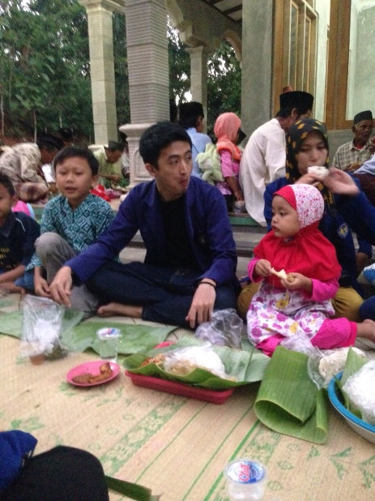
Kenduri Malam 21

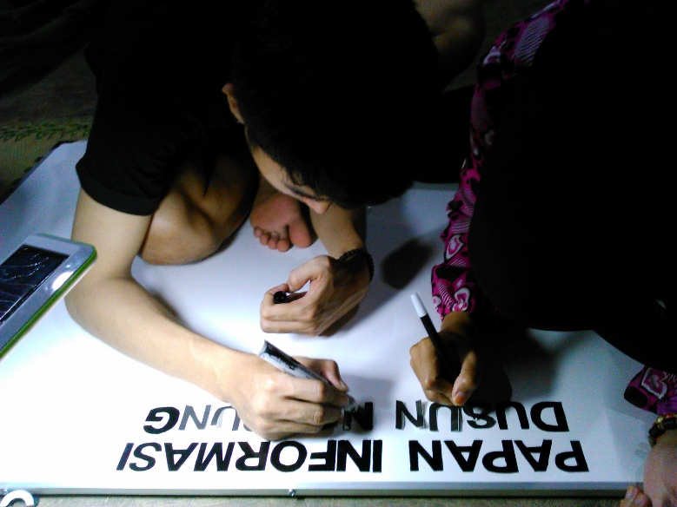
Pembuatan Papan Informasi

